Convocatoria a la Invitación a Cuando
Menos Tres Personas Electrónica de Carácter Nacional

N° IA-005000999-E47-2019

CONTRATACIÓN DEL SERVICIO DE ELABORACIÓN E IMPRESIÓN DE MATERIALES DE DIFUSIÓN DE PROTECCIÓN PREVENTIVA.

Í n d i c e

APARTADO I. DATOS GENERALES O DE IDENTIFICACIÓN DE LA INVITACIÓN 4

1.1. DATOS DE LA CONVOCANTE 4

1.2. INVITACIÓN A CUANDO MENOS TRES PERSONAS ELECTRÓNICA DE CARÁCTER NACIONAL 4

1.3. NÚMERO DE IDENTIFICACIÓN DE LA INVITACIÓN PÚBLICA ELECTRÓNICA NACIONAL 4

1.4. EJERCICIO FISCAL DE LA CONTRATACIÓN 4

1.5. IDIOMA 5

1.6. RECURSOS PARA LA CONTRATACIÓN 5

1.7. VIGENCIA 5

1.8. CONDICIONES DE PAGO 5

1.9. NORMA MEXICANA EN IGUALDAD LABORAL Y NO DISCRIMINACIÓN 5

1.10. VISITA A LAS INSTALACIONES 6

APARTADO II. OBJETO Y ALCANCE DE LA INVITACIÓN 6

2.1 DESCRIPCIÓN DE LA ADQUISICIÓN 6

2.2 PARTIDAS QUE INTEGRAN LA PRESENTE INVITACIÓN 6

2.3 ADJUDICACIÓN 6

2.4 NORMAS OFICIALES 6

2.5 MODELO DE PEDIDO 6

2.6 TIPO DE CONTRATACIÓN 6

APARTADO III. FORMA Y TÉRMINOS QUE REGIRÁN LOS DIVERSOS ACTOS DE ESTE PROCEDIMIENTO 6

3.1 REDUCCIÓN DE PLAZOS 7

3.2 CALENDARIO DE EVENTOS 7

3.3 LUGAR EN DONDE SE LLEVARÁN A CABO LOS ACTOS DE LA INVITACIÓN 7

3.4 ACTOS DE LA INVITACIÓN 8

3.4.1 ACTO DE JUNTA DE ACLARACIONES 8

3.4.2 ACTO DE PRESENTACIÓN Y APERTURA DE LAS PROPOSICIONES 9

3.4.3 ACTO DE FALLO 10

3.5 VIGENCIA DE PROPOSICIONES 11

3.6 PROPOSICIONES CONJUNTAS 11

3.7 PROPOSICIONES PARA ESTA INVITACIÓN. 11

3.8 FORMA DE PRESENTAR LA PROPOSICIÓN 11

3.9 ACREDITACIÓN LEGAL 11

3.10 PARTES DE LAS PROPOSICIONES QUE SE RUBRICARÁN. 12

3.11 INDICACIONES RESPECTO AL FALLO Y A LA FIRMA DEL PEDIDO 12

3.12 GARANTÍA DE CUMPLIMIENTO 14

3.13 ANTICIPO. 15

3.14 GARANTÍA DEL ANTICIPO 15

3.15 CADENAS PRODUCTIVAS. 15

3.16 PENAS CONVENCIONALES Y/O DEDUCCIONES AL PAGO 15

3.17 RESCISIÓN DEL PEDIDO 15

3.18 TERMINACIÓN ANTICIPADA 16

3.19 CONTROVERSIAS. 16

APARTADO IV. REQUISITOS QUE DEBERÁN CUBRIR QUIENES DESEEN PARTICIPAR 16

4.1 INDICACIONES 16

4.2 REQUISITOS INDISPENSABLES 17

APARTADO V. CRITERIOS PARA LA EVALUACIÓN DE LAS PROPUESTAS Y ADJUDICACIÓN DEL PEDIDO 17

5.1. CRITERIOS DE EVALUACIÓN 17

5.2. CAUSAS DE DESECHAMIENTO. 18

5.3. DECLARACIÓN DESIERTA DE LA INVITACIÓN. 19

5.4. CANCELACIÓN DE LA INVITACIÓN. 19

APARTADO VI. DOCUMENTOS QUE DEBE CONTENER LA PROPOSICIÓN. 19

6.1 DOCUMENTACIÓN LEGAL Y ADMINISTRATIVA, PROPUESTA TÉCNICA Y PROPUESTA ECONÓMICA (OBLIGATORIO). 19

6.1.1 DOCUMENTACIÓN LEGAL Y ADMINISTRATIVA, SU PRESENTACIÓN ES DE CARÁCTER OBLIGATORIO. 19

6.1.2 DOCUMENTOS DE LA PROPUESTA TÉCNICA, SU PRESENTACIÓN ES DE CARÁCTER OBLIGATORIO. 20

6.1.3 DOCUMENTOS DE LA PROPUESTA ECONÓMICA, SU PRESENTACIÓN ES DE CARÁCTER OBLIGATORIO. 21

6.1.4 DOCUMENTACIÓN COMPLEMENTARIA QUE NO AFECTA LA SOLVENCIA DE LA PROPUESTA. 21

APARTADO VII. INCONFORMIDADES 22

APARTADO VIII. FORMATOS QUE FACILITEN Y AGILICEN LA PRESENTACIÓN Y RECEPCIÓN DE LAS PROPOSICIONES. 22

ANEXO UNO 23

ANEXO TÉCNICO “ESPECIFICACIONES TÉCNICAS” 23

ANEXO DOS “PROPUESTA ECONÓMICA” 37

ANEXO TRES “MODELO DE PEDIDO” 40

FORMATO 1 “ACREDITACIÓN DE EXISTENCIA Y PERSONALIDAD JURÍDICA” 50

FORMATO 2 “MANIFESTACIÓN DE NACIONALIDAD” 51

FORMATO 3 MANIFESTACIÓN DE LOS ARTÍCULOS 50 Y 60 DE “LA LEY” 52

FORMATO 4 “DECLARACIÓN DE INTEGRIDAD” 53

FORMATO 5 “MANIFESTACIÓN DE ESTRATIFICACIÓN DE LA EMPRESA” 54

FORMATO 6 “RECEPCIÓN DE DOCUMENTOS (OBLIGATORIOS)” 55

FORMATO 7 “TEXTO DE LA FIANZA PARA GARANTIZAR EL CUMPLIMIENTO” 59

FORMATO 8 MANIFESTACIÓN DE AUSENCIA DE CONFLICTO DE INTERÉS PARA EL CASO EN EL QUE EL PROVEEDOR SEA UNA PERSONA FÍSICA EN LOS PROCEDIMIENTOS DE CONTRATACIONES PÚBLICAS PARA LA SECRETARÍA DE RELACIONES EXTERIORES 60

FORMATO 9. MANIFESTACIÓN DE AUSENCIA DE CONFLICTO DE INTERÉS PARA EL CASO EN EL QUE EL PROVEEDOR SEA UNA PERSONA MORAL EN LOS PROCEDIMIENTOS DE CONTRATACIONES PÚBLICAS PARA LA SECRETARÍA DE RELACIONES EXTERIORES 61

NOTA 1 “REQUISITOS QUE DEBEN REUNIR LAS FACTURAS” 62

NOTA 2 “OCDE” 63

Apartado I. Datos Generales o de Identificación de la Invitación

  - Datos de la Convocante

La Secretaría de Relaciones Exteriores, en lo sucesivo “La Secretaría” en cumplimiento a las disposiciones que establece el artículo 134 de la Constitución Política de los Estados Unidos Mexicanos; Título Segundo “De los procedimientos de contratación”, Capítulo Primero “Generalidades”, Capítulo Tercero “De las Excepciones a la Licitación Pública”, artículos 26 fracción II, 26 Bis fracción II, 27, 28 fracción I, 40, 42, 43 y 47 de la Ley de Adquisiciones, Arrendamientos y Servicios del Sector Público, en lo sucesivo “La Ley”; el Título Segundo “De los procedimientos de contratación”, Capítulo Primero “Disposiciones Generales”, Capítulo Cuarto “De las Excepciones a la Licitación Pública”, artículos 31, 42, 45, 46, 47, 48, 49, 50, 51, 54, 55, 77 y los correlativos del Reglamento de “La Ley” en lo sucesivo “Reglamento”; Numeral 4.2.3 “Invitación a cuando menos tres personas” del Acuerdo por el que se expide el Manual Administrativo de Aplicación General en Materia de Adquisiciones, Arrendamientos y Servicios del Sector Público” y el artículo Único del Acuerdo por el que se establecen las disposiciones que se deberán observar para la utilización del Sistema Electrónico de Información Pública Gubernamental denominado CompraNet, así como lo establecido en las demás disposiciones relativas vigentes aplicables en la materia, a través de la Dirección de Adquisiciones y Contrataciones de la Dirección General Adjunta de Adquisiciones y Control de Bienes, de la Dirección General de Bienes Inmuebles y Recursos Materiales de “La Secretaría”, sita en Plaza Juárez, número 20, piso 10, Colonia Centro, Alcaldía Cuauhtémoc, Código Postal 06010, Ciudad de México, realiza la:

  - Invitación a Cuando Menos Tres Personas Electrónica de carácter Nacional

La presente Invitación pública electrónica es de carácter nacional y no se aceptarán proposiciones de manera presencial, por medio de servicio postal o mensajería. Asimismo, dicha Convocatoria se encuentra disponible en la Dirección de Adquisiciones y Contrataciones de la Dirección General de Bienes Inmuebles y Recursos Materiales de “La Secretaría” y en CompraNet.

  - Número de identificación de la Invitación Pública Electrónica Nacional

El número de la presente Invitación a Cuando Menos Tres Personas Electrónica de Carácter Nacional es IA-005000999-E47-2019, para la contratación del servicio de elaboración e impresión de materiales de difusión de protección preventiva.

  - Ejercicio Fiscal de la contratación

Esta contratación se realizará con recursos fiscales del ejercicio 2019.

  - Idioma

El idioma en que se deberá presentar la proposición, los anexos y demás documentación solicitada en la convocatoria, deberá ser en español.

  - Recursos para la contratación

Para cubrir las erogaciones que se deriven de la presente contratación, “La Secretaría” cuenta con la Certificación de Disponibilidad Presupuestaria Número C.P. 00065, de fecha 21 de febrero de 2019, expedida por la Dirección General de Programación, Organización y Presupuesto, mediante la cual certifica que los recursos para llevar a cabo la contratación se encuentran disponibles.

El presente procedimiento de contratación no será financiado con fondos provenientes de créditos externos otorgados al Gobierno Federal, ni con la garantía de Organismos Financieros Regionales o Multilaterales.

  - Vigencia

La vigencia de la contratación será a partir del día natural siguiente de la notificación del fallo y hasta el 31 de diciembre de 2019.

  - Condiciones de pago

De conformidad con el artículo 51 de “La Ley” y 89 del “Reglamento”, así como el Capítulo Quinto de los Lineamientos para promover la agilización del pago a proveedores del “ACUERDO por el que se emiten diversos lineamientos en materia de adquisiciones, arrendamientos y servicios y de obras públicas y servicios relacionados con las mismas” emitido por la Secretaría de la Función Pública y publicado en el Diario Oficial de la Federación el 09 de septiembre de 2010, “La Secretaría” realizará el pago de los servicios objeto de la contratación por cada uno de los entregables, una vez recibidas a entera satisfacción, dentro de los 20 (veinte) días naturales siguientes contados a partir de la fecha en que sea entregada la factura en “La Secretaría”, con la aprobación (sello y firma) de la Dirección General de Protección a Mexicanos en el exterior de “La Secretaría”, debiéndose adjuntar a la factura copia del Acta Entrega Recepción en la que se acredita que los bienes se recibieron a entera satisfacción, para que el pago proceda; conforme a lo establecido en el numeral 10 “FORMA DE PAGO” del ANEXO UNO de la Convocatoria.

  - Norma Mexicana en Igualdad Laboral y No Discriminación

Con la finalidad de dar cumplimiento a la Norma Mexicana en Igualdad Laboral y No Discriminación NMX-R-025-SCFI-2015, en todos los casos donde se utilice un lenguaje que pudiera interpretarse como excluyente hacia un género, invariablemente deberá interpretarse y entenderse como incluyente e igual, tanto para hombres como para mujeres.

  - Visita a las instalaciones

Por la naturaleza de este contratación no se requiere llevar a cabo visita a las instalaciones por parte de los licitantes.

Apartado II. Objeto y Alcance de la Invitación

2.1 Descripción de la Adquisición

Contratación del servicio de elaboración e impresión de materiales de difusión de protección preventiva, de acuerdo con lo solicitado en el ANEXO UNO de la presente Convocatoria.

2.2 Partidas que Integran la presente Invitación

Este procedimiento se conforma de una partida única descrita en el ANEXO UNO.

2.3 Adjudicación

Mediante el criterio de evaluación binario, este servicio se adjudicará por partida al o los licitantes que cumplan con todos y cada uno de los requisitos solicitados en la presente Convocatoria, con las especificaciones técnicas del ANEXO UNO y oferte el precio solvente más bajo

2.4 Normas Oficiales

De acuerdo con la investigación de mercado, el área requirente manifiesta que para esta Invitación no existen Normas Oficiales Mexicanas, Normas Mexicanas o Normas Internacionales aplicables.

2.5 Modelo de pedido

El modelo de pedido incluido en la presente Convocatoria, será empleado al momento de la formalización con la personas físicas o morales que resulten ganadoras del procedimiento de contratación respectivo, de acuerdo al ANEXO TRES y atendiendo a lo establecido en el artículo 45 de “La Ley”.

2.6 Tipo de contratación

El pedido que se derive de esta contratación será a precio fijo.

Apartado III. Forma y términos que regirán los diversos actos de este procedimiento

Esta contratación se efectuará de conformidad con lo previsto en el Título Segundo “De los Procedimientos de Contratación”, Capítulo Tercero “De las Excepciones a la Licitación Pública” de “La Ley”, y los correlativos aplicables del “Reglamento”.

Para el envío de aclaraciones y proposiciones los licitantes deberán utilizar los medios remotos de comunicación electrónica, conforme al Acuerdo por el que se establecen las disposiciones que se deberán observar para la utilización del sistema electrónico de información pública gubernamental denominado CompraNet, publicado en el DOF el 28 de junio de 2011.

Para la presentación y firma de proposiciones o, en su caso, de inconformidades a través de CompraNet, los licitantes deberán utilizar la Firma Electrónica Avanzada (FIEL) que emite el Servicio de Administración Tributaria para el cumplimiento de las obligaciones fiscales.

  - Reducción de plazos

Para este procedimiento no aplica reducción de plazos, ajustándose a lo establecido en el artículo 43 de “La Ley”.

  - Calendario de eventos

Evento | Fecha | Hora
Acto de Junta de Aclaraciones | 09 de mayo de 2019 | 11:00 horas
Acto de Presentación y Apertura de Proposiciones | 13 de mayo de 2019 | 11:00 horas
Acto de Fallo | 16 de mayo de 2019 | 13:00 horas

Asimismo, se hace del conocimiento de los interesados que los actos del procedimiento de esta Invitación, se llevarán a cabo en el domicilio de la convocante y, en su caso, podrá asistir cualquier persona en calidad de observador, bajo la condición de registrar su asistencia y abstenerse de intervenir en cualquier forma en los mismos. Una vez iniciado cualquiera de los distintos eventos en que participen los observadores, no se permitirá el ingreso a ningún otro; de igual forma, para la debida conducción del proceso se les informa que no podrán hacer uso de cualquier dispositivo electrónico o de comunicación durante los mismos, por lo que se les conmina a que den estricto cumplimiento a este punto. Asimismo, si los observadores que se encuentren presentes en el recinto donde se desarrollen los eventos deciden abandonarlo, no se les permitirá nuevamente el acceso.

  - Lugar en donde se llevarán a cabo los actos de la Invitación

Todos los actos son públicos y se llevarán a cabo en la Sala “Antonio Gómez Robledo”, Piso 3 del edificio Tlatelolco; sita en Plaza Juárez Número 20, Colonia Centro, Alcaldía Cuauhtémoc, C.P. 06010, Ciudad de México, en las fechas antes señaladas; sin embargo los licitantes interesados en participar en esta Invitación solamente lo harán de forma electrónica, a través de CompraNet.

  - Actos de la Invitación

Los actos que forman parte de este procedimiento, se realizarán puntualmente el día y hora señalada en el punto 3.2 de la presente convocatoria, levantándose en cada uno de ellos acta circunstanciada, las cuales serán firmadas por los servidores públicos que asistan a dichos actos, sin que la falta de firma de alguno de ellos reste validez o efectos a las mismas.

Esta Invitación será en tres actos de acuerdo a lo siguiente:

    - Acto de Junta de Aclaraciones

En este primer Acto y de conformidad con lo establecido en los artículos 33 Bis de “La Ley” y 45 del “Reglamento”, las personas que pretendan solicitar aclaraciones a la Convocatoria, deberán presentar un escrito en formato libre en términos de los numerales citados y del artículo 48 fracción V del citado “Reglamento”, en el que expresen su interés en participar en la Invitación por sí o por interpósita persona, manifestando en todos los casos los datos generales del interesado y, en su caso, del representante.

Tanto el escrito de interés en participar como las solicitudes de aclaraciones a la convocatoria deberán ser enviadas debidamente firmadas por el representante legal, en formato PDF y Word, a través del sistema de mensajes de CompraNet, a más tardar 24 horas antes de la fecha y hora en que se vaya a realizar dicho acto. Las solicitudes de aclaración deberán plantearse de manera concisa y estar directamente vinculadas con los puntos contenidos en la presente convocatoria a la Invitación, indicando el numeral o punto específico con el cual se relaciona. Las solicitudes que no cumplan con los requisitos señalados, podrán ser desechadas por la Convocante.

“La Secretaría” resolverá en forma clara y precisa las dudas o cuestionamientos que sobre la convocatoria a la Invitación que le formulen los interesados, debiendo constar todo ello, en el acta respectiva que para tal efecto se levante.

Para la recepción y contestación de las solicitudes de aclaración, así como de las preguntas a las respuestas dadas por la convocante, aplicarán las disposiciones previstas en el artículo 46 fracción II del “Reglamento”:

- La convocante procederá a enviar, a través del sistema CompraNet, las contestaciones a las solicitudes de aclaración recibidas, a partir de la hora y fecha señaladas en la convocatoria para la celebración de la junta de aclaraciones. Cuando en razón del número de solicitudes de aclaración recibidas o algún otro factor no imputable a la convocante y que sea acreditable, el servidor público que presida la junta de aclaraciones, informará a los licitantes si éstas serán enviadas en ese momento o si se suspenderá la sesión para reanudarla en hora o fecha posterior a efecto de que las respuestas sean remitidas.

Con el envío de las respuestas a que se refiere el párrafo anterior la convocante informará a los licitantes, atendiendo al número de solicitudes de aclaración contestadas, el plazo que éstos tendrán para formular las preguntas que consideren necesarias en relación con las respuestas remitidas. Dicho plazo no podrá ser inferior a seis ni superior a cuarenta y ocho horas. Una vez recibidas las preguntas, la convocante informará a los licitantes el plazo máximo en el que enviará las contestaciones correspondientes.

En cumplimiento a lo establecido en el artículo 33 penúltimo párrafo de “La Ley”, lo asentado en el acta que se derive del acto de junta de aclaraciones, formará parte de la convocatoria a esta Invitación y deberá ser considerada por los licitantes para la elaboración de sus proposiciones, ya que la evaluación de las mismas se realizará incluyendo lo establecido en dicha acta.

Las solicitudes de aclaración que sean enviadas a través del sistema CompraNet con posterioridad al plazo previsto en el artículo 33 bis de “La Ley”, no serán contestadas por la convocante por resultar extemporáneas, debiéndose integrar al expediente respectivo, salvo lo previsto en el artículo 46 fracción VI del “Reglamento”.

    - Acto de Presentación y Apertura de las Proposiciones

De conformidad con el artículo 35 de “La Ley” el acto se desarrollará conforme a lo siguiente:

Los licitantes enviarán sus proposiciones en medio electrónico en formato PDF, a través del sistema CompraNet, asimismo de conformidad con lo establecido en el artículo 47 del “Reglamento”, a partir de la hora señalada para el inicio del acto de presentación y apertura de proposiciones, se hará constar las proposiciones recibidas a través del sistema CompraNet.

1.- Previo al acto de presentación y apertura de proposiciones, la convocante verificará los avisos de recepción de proposiciones, generados a través del sistema CompraNet.

2.- Cuando por causas ajenas a CompraNet o a la convocante, no sea posible iniciar o continuar con el acto de presentación y apertura de proposiciones, el mismo se podrá suspender de manera fundada y motivada, hasta en tanto se restablezcan las condiciones para su inicio o reanudación; a tal efecto la convocante difundirá en CompraNet la fecha y hora en la que iniciará o reanudará el acto.

3.- Para dar cumplimiento al numeral 29 del Acuerdo, los licitantes a través de la plataforma, mediante escrito en formato libre, deberán manifestar su aceptación de que se tengan por no presentadas sus proposiciones cuando el o los archivo (s) electrónico (s) en que se contengan y/o demás información enviada a través de CompraNet no pueda abrirse por tener algún virus informático o por cualquier causa ajena a la Convocante.

4.- Conforme a la Guía técnica para licitantes sobre el uso y manejo de CompraNet, página 65 disponible en el sitio web www.compranet.gob.mx, los licitantes podrán enviar sus proposiciones y obtener el acuse de recibo electrónico que emita la SFP a través de CompraNet, hasta un minuto antes del evento de apertura de proposiciones previsto en el Apartado III. Forma y términos que regirán los diversos actos de este procedimiento, numeral 3.2 de la convocatoria. Una vez alcanzada la fecha y hora de inicio del evento de apertura de proposiciones, el licitante no podrá enviar su proposición o modificación de la misma.

5.- Una vez recibidas las proposiciones que hayan sido enviadas, se procederá a su apertura, en forma electrónica, haciéndose constar la documentación enviada, sin que ello implique la evaluación de su contenido; por lo que, en el caso de que algún licitante omita la presentación de algún documento o falta de algún requisito, no serán desechadas en ese momento, haciéndose constar en el formato de recepción de los documentos que integran la proposición.

6.- La convocante rubricará las proposiciones económicas que hayan sido recibidas e integrará al acta una versión impresa de las mismas.

7.- Se levantará el acta correspondiente que servirá de constancia de la celebración del acto de presentación y apertura de las proposiciones, en la que se harán constar las proposiciones que fueron recibidas en tiempo y forma para su posterior evaluación y el importe de cada una de ellas, así como el lugar, fecha y hora en que se dará a conocer el fallo.

Al finalizar el acto se difundirá un ejemplar del acta en CompraNet, para efectos de notificación.

    - Acto de Fallo

En el tercer acto público, se dará a conocer el Fallo mediante el acta respectiva que se difundirá a través del sistema CompraNet en la fecha y hora establecidas en el punto 3.2 de la convocatoria, de conformidad con lo establecido en el artículo 37 de “La Ley”.

La convocante en esta etapa comunicará el resultado del Dictamen del Análisis Cualitativo, y en el acta que para ese efecto se levante -debidamente fundada y motivada-, se señalarán detalladamente las propuestas que fueron desechadas y las que no resultaron aceptadas, indicándose, en su caso, las que hayan cumplido con la totalidad de los requisitos legales y administrativos, técnicos y económicos solicitados en los presentes requisitos, al igual que las especificaciones requeridas por la convocante respecto del servicio de la Invitación, así como el nombre del licitante cuya proposición haya obtenido el mejor resultado mediante el criterio de en la evaluación Binario.

De conformidad a lo establecido en el artículo 37 antepenúltimo párrafo de “La Ley” contra el fallo no procederá recurso alguno; sin embargo, procederá la inconformidad en términos del Título Sexto, Capítulo Primero de “La Ley”.

  - Vigencia de Proposiciones

En cumplimiento a lo establecido en el artículo 39 fracción III inciso d) del “Reglamento”, una vez recibidas las proposiciones de los licitantes a través del sistema CompraNet, en la fecha y hora establecidas, éstas no podrán ser retiradas o dejarse sin efecto por lo que se considerarán vigentes dentro del procedimiento de esta Invitación hasta su conclusión.

  - Proposiciones Conjuntas

Para este procedimiento no resulta aplicable la presentación de propuestas conjuntas, de conformidad con lo establecido en el artículo 77 último párrafo del “Reglamento”.

  - Proposiciones para esta Invitación.

Los licitantes sólo podrán presentar una proposición para esta Invitación.

  - Forma de presentar la proposición

La propuesta técnica y económica, así como la Documentación Legal y Administrativa enviadas a través del Sistema CompraNet, en sustitución de la firma autógrafa, se emplearán los medios de identificación electrónica que establezca la Secretaría de la Función Pública, debiendo venir firmada electrónicamente, por lo que la falta de este requisito será motivo de desechamiento. Asimismo, las proposiciones deberán estar foliadas en todas y cada una de las hojas que las integren, enumerándose de manera individual cada una de ellas, conforme a lo dispuesto en el artículo 50 del “Reglamento”. Los documentos distintos a las proposiciones también se foliarán.

La falta absoluta de folio será motivo de desechamiento de la proposición por incumplimiento al citado precepto legal.

En caso de no dar cumplimiento a lo antes señalado, será motivo para desechar las proposiciones presentadas por los licitantes.

  - Acreditación legal

Los licitantes deberán acreditar su existencia legal y, en su caso, la personalidad jurídica de su representante, en el acto de presentación y apertura de proposiciones, mediante el envío a través de CompraNet de un escrito en el que el firmante manifieste, bajo protesta de decir verdad, que cuenta con facultades suficientes para comprometerse por sí o su representada, de conformidad con lo previsto en el artículo 48 fracción V del “Reglamento”. Para este caso podrá utilizarse el Formato 1.

  - Partes de las proposiciones que se rubricarán.

La convocante determinará si se imprime y rubrica la totalidad de las propuestas técnicas y económicas que hayan sido recibidas de cada uno de los licitantes que hayan enviado sus proposiciones electrónicas o bien, la Convocante podrá determinar un criterio distinto, atendiendo al volumen de la documentación recibida; en todo caso, imprimirá, rubricará e integrará al acta una versión impresa de las propuestas económicas, así como los Resúmenes Técnicos y Económicos (Firmas electrónicas CompraNet).

  - Indicaciones respecto al Fallo y a la firma del pedido

Con la notificación del fallo por el que se adjudica el pedido, las obligaciones derivadas de éste serán exigibles sin perjuicio de la obligación de las partes de firmarlo dentro de los 15 días naturales siguientes, con fundamento en el artículo 46 de “La Ley” en las oficinas de la Dirección de Adquisiciones y Contrataciones, sita en Plaza Juárez número 20, piso 10, Colonia Centro, Alcaldía Cuauhtémoc, Código Postal 06010, Ciudad de México; en la fecha y hora señalada en el fallo; para ello “El Licitante Adjudicado” deberá entregar la documentación que a continuación se detalla, de lo contrario se notificará al Órgano Interno de Control.

Para personas físicas:

- Original o copia certificada para su cotejo y copia simple del Acta de Nacimiento;
- Curriculum vitae detallando las actividades que realice debidamente firmado;
- Original para su cotejo y copia simple de la Clave Única de Registro de Población (CURP);
- Original para su cotejo y copia simple de la Cédula de Identificación Fiscal (RFC), y documento en el que se identifiquen las actividades que tienen registradas ante el SAT;
- Original para su cotejo y copia simple de Identificación Oficial vigente (pasaporte, credencial para votar, o cédula profesional) del representante legal del Licitante;
- Original para su cotejo y copia simple del comprobante de domicilio con una antigüedad no mayor a 3 meses;
- Documento vigente con una antigüedad no mayor a 30 días naturales, expedido por el Servicio de Administración Tributaria (SAT), en el que se emita opinión del cumplimiento de las obligaciones fiscales en sentido positivo de conformidad con lo establecido en el artículo 32-D del Código Fiscal de la Federación y a las reglas 2.1.31 y 2.1.39 de la Resolución Miscelánea Fiscal para el año 2018, publicada en el Diario Oficial de la Federación el 22 de diciembre de 2017, firmado por el Licitante;
- Para los efectos del artículo 32-D del Código Fiscal de la Federación deberá presentar el documento vigente con una antigüedad no mayor a 30 días naturales expedido por el Instituto Mexicano del Seguro Social sobre la opinión de cumplimiento de obligaciones fiscales en materia de seguridad social, de conformidad con el procedimiento establecido en la regla quinta del acuerdo ACDO.SA1.HCT.101214/281.P.DIR y su Anexo Único, dictado por el H. Consejo Técnico, relativo a las reglas para la obtención de la opinión de cumplimiento de obligaciones fiscales en materia de seguridad social, reformado mediante ACUERDO ACDO.SA1.HCT.250315/62.P.DJ, relativo a la autorización para modificar la Primera de las Reglas para la obtención de la opinión de cumplimiento de obligaciones fiscales en materia de seguridad social, firmado por el Licitante;
- Documento emitido por el INFONAVIT, con antigüedad no mayor a 30 días naturales en el que haga constar que no tiene adeudos con el organismo firmado por el representante legal, en términos del Acuerdo del H. Consejo de Administración del Instituto del Fondo Nacional de la vivienda para los trabajadores por el que se emiten las reglas para la obtención de la constancia de situación fiscal en materia de aportaciones patronales y entero de descuentos publicado en el Diario Oficial de la Federación el 28 de junio de 2017, firmado por el licitante, y
- Fianza de Garantía de cumplimiento (Deberá presentarse dentro de los 10 días naturales posteriores a la firma del pedido); y
- Manifestación de Ausencia de Conflicto de Interés de conformidad con el artículo 49, fracción IX de Ley General de Responsabilidades Administrativas previo a la celebración del instrumento contractual. En el caso de que el proveedor adjudicado sea una persona moral, dicha manifestación deberá ser firmada por el representante o apoderado legal, según sea el caso. Para este caso se deberá utilizar el Formato 8.

Para personas morales:

- Original o copia certificada para su cotejo y copia simple del acta constitutiva y sus modificaciones estatutarias, en donde acredite su existencia legal y personalidad jurídica, mismas que deberán contener y señalar en el objeto social el cumplimiento con la naturaleza de los servicios;
- Original o copia certificada para su cotejo y copia simple del poder notarial del representante legal, en donde demuestre tener facultades para la firma del contrato;
- Original para su cotejo y copia simple del comprobante de domicilio con una antigüedad no mayor a 3 meses;
- Original para su cotejo y copia simple de la Cédula de Identificación Fiscal;
- Original para su cotejo y copia simple de Identificación oficial vigente (pasaporte, credencial para votar, o cédula profesional) del Representante Legal que suscribirá el pedido;
- Documento vigente expedido por el Servicio de Administración Tributaria (SAT) con una antigüedad no mayor a 30 días naturales, en el que se emita opinión del cumplimiento de las obligaciones fiscales en sentido positivo de conformidad con lo establecido en el artículo 32-D del Código Fiscal de la Federación y a las reglas 2.1.31 y 2.1.39 de la Resolución Miscelánea Fiscal para el año 2018, publicada en el Diario Oficial de la Federación el 22 de diciembre de 2017, firmado por el Representante Legal;
- Para los efectos del artículo 32-D del Código Fiscal de la Federación deberá presentar el documento vigente con una antigüedad no mayor a 30 días naturales, expedido por el Instituto Mexicano del Seguro Social sobre la opinión de cumplimiento de obligaciones fiscales en materia de seguridad social, de conformidad con el procedimiento establecido en la regla quinta del acuerdo ACDO.SA1.HCT.101214/281.P.DIR y su Anexo Único, dictado por el H. Consejo Técnico, relativo a las reglas para la obtención de la opinión de cumplimiento de obligaciones fiscales en materia de seguridad social, reformado mediante ACUERDO ACDO.SA1.HCT.250315/62.P.DJ, relativo a la autorización para modificar la Primera de las Reglas para la obtención de la opinión de cumplimiento de obligaciones fiscales en materia de seguridad social, firmado por el Representante Legal;
- Documento emitido por el INFONAVIT, con antigüedad no mayor a 30 días naturales en el que haga constar que no tiene adeudos con el organismo firmado por el representante legal, en términos del Acuerdo del H. Consejo de Administración del Instituto del Fondo Nacional de la vivienda para los trabajadores por el que se emiten las reglas para la obtención de la constancia de situación fiscal en materia de aportaciones patronales y entero de descuentos publicado en el Diario Oficial de la Federación el 28 de junio de 2017, firmado por el Representante Legal, y
- Fianza de Garantía de cumplimiento (Deberá presentarse dentro de los 10 días naturales posteriores a la firma del pedido);
- Manifestación de Ausencia de Conflicto de Interés de conformidad con el artículo 49, fracción IX de Ley General de Responsabilidades Administrativas previo a la celebración del instrumento contractual. En el caso de que el proveedor adjudicado sea una persona moral, dicha manifestación deberá ser firmada por el representante o apoderado legal, según sea el caso. Para este caso se deberá utilizar el Formato 9.

  - Garantía de cumplimiento

De conformidad con el artículo 48 fracción II y 49 fracción I de “La Ley”, “El Licitante Adjudicado” se obliga a constituir una garantía de cumplimiento de acuerdo a lo establecido en el numeral 12 “GARANTÍA DE CUMPLIMIENTO” del ANEXO UNO de la presente Convocatoria.

En la fianza se deberá establecer que surte efecto a partir del inicio de la vigencia del pedido conforme al texto del Formato 9.

  - Anticipo.

No se otorgará anticipo en esta Invitación.

  - Garantía del anticipo

No aplica.

  - Cadenas productivas.

De conformidad con las Disposiciones Generales a las que deberán sujetarse las Dependencias y Entidades de la Administración Pública Federal para su incorporación al Programa de Cadenas Productivas de Nacional Financiera, S.N.C., Institución de Banca de Desarrollo, vigentes, “La Secretaría” deberá sujetarse al Programa de Cadenas Productivas de Nacional Financiera, S.N.C., y dar de alta en el mismo la cuenta por pagar a sus proveedores, apegándose a las disposiciones generales aplicables a dicho Programa.

“La Secretaría” requerirá a los proveedores y contratistas su afiliación al Programa de Cadenas Productivas y deberán tomar en cuenta mecanismos que promuevan la realización de los pagos correspondientes a través de dicho Programa.

“El Licitante Adjudicado”, a efecto de estar en posibilidades de adelantar cobro de facturas, una vez entregados los bienes a entera satisfacción del área usuaria, deberá incorporarse al programa de cadenas productivas establecido por Nacional Financiera, S.N.C., cubriendo los requisitos que se establecen en el documento denominado “SOLICITUD DE AFILIACIÓN A CADENAS PRODUCTIVAS”.

  - Penas convencionales y/o deducciones al pago

Las penas convencionales que se aplicarán por atraso en la entrega de los bienes y/o deducciones por incumplimiento en la entrega parcial o deficiente de los mismos, conforme a lo establecido en los artículos 53, 53 Bis de “La Ley”, 95, 96 y 97 del “Reglamento”, serán las establecidas en el numeral 11 “PENAS CONVENCIONALES Y DEDUCCIONES AL PAGO” del ANEXO UNO de la presente Convocatoria.

  - Rescisión del pedido

“La Secretaría” podrá rescindir el pedido sin responsabilidad para sí misma, cuando “El Licitante Adjudicado” incurra en incumplimiento de las obligaciones a su cargo, conforme a lo señalado en el artículo 54 de “La Ley”, conforme a los supuestos que se establecen en el numeral 13 “RESCISIÓN ADMINISTRATIVA” del ANEXO UNO de la presente Convocatoria.

En caso de que “La Secretaría” rescinda el pedido, se le podrá adjudicar al licitante que haya obtenido el segundo lugar dentro del margen del diez por ciento de la puntuación de conformidad con el fallo y así sucesivamente, en caso de que este último no acepte la adjudicación.

En caso de rescisión del pedido, la aplicación de la garantía de cumplimiento será de manera proporcional al monto de las obligaciones incumplidas, de acuerdo a lo señalado en el numeral 12 “GARANTÍA DE CUMPLIMIENTO” del ANEXO UNO de la presente Convocatoria y con relación a lo dispuesto en los artículos 81 fracción II y 100 párrafo segundo del “Reglamento”.

  - Terminación Anticipada

Con fundamento en el artículo 54 Bis de “La Ley” y en el artículo 102 fracción I del “Reglamento”, “La Secretaría”, se reserva el derecho de terminar anticipadamente el pedido sin responsabilidad para ella, cuando concurran razones de interés general, cuando por causas justificadas se extinga la necesidad de requerir la adquisición de los bienes originalmente contratados y se demuestre que de continuar con el cumplimiento de las obligaciones pactadas, se ocasionaría algún daño o perjuicio al estado, o cuando se determine la nulidad total o parcial de los actos del procedimiento, con motivo de la resolución de una inconformidad emitida por la Secretaría de la Función Pública, en términos de lo previsto en el numeral 15 “TERMINACIÓN ANTICIPADA” del ANEXO UNO de la presente Convocatoria.

  - Controversias.

Las partes se obligan a sujetarse estrictamente para la formalización del pedido a lo establecido en Título Sexto de “La Ley” y al Capítulo Primero del Título Sexto de su “Reglamento”, así como a los Lineamientos y demás disposiciones aplicables en la materia y supletoriamente al Código Civil Federal, la Ley Federal de Procedimiento Administrativo y al Código Federal de Procedimientos Civiles.

Apartado IV. Requisitos que deberán cubrir quienes deseen participar

  - Indicaciones

- Entregar la documentación o información a que se refiere el Apartado VI de esta Invitación, en la hora señalada en el calendario de eventos del Apartado III, punto 3.2 a través de CompraNet.
- Cumplir con todos los requerimientos señalados en la presente convocatoria.
- “La Secretaría” podrá verificar la autenticidad o veracidad de los documentos solicitados, para asegurarse del cumplimiento de los requisitos establecidos y, que la descripción de los bienes ofertados sean acordes a lo solicitado en las especificaciones técnicas de acuerdo al ANEXO UNO de la presente Convocatoria, así como que los licitantes no estén impedidos para participar en esta Invitación.

  - Requisitos indispensables

Los requisitos que se consideran indispensables, los cuales se mencionan en el APARTADO VI. Documentos que debe contener la propuesta, son:

Documentación Legal y Administrativa

- Acreditación de la existencia legal; los licitantes deberán requisitar el escrito establecido en el Formato 1;
- Escrito de Nacionalidad, de acuerdo al Formato 2;
- Declaración bajo protesta de decir verdad, de no encontrarse de los supuestos de los artículos 50 y 60 de “La Ley”. Formato 3;
- Declaración de integridad, en Formato 4; y
- Escrito de Estratificación de la empresa, en caso de ser MIPYME. Formato 5.

Propuesta Técnica

- Que contenga la transcripción y descripción de los bienes y demás requerimientos conforme a lo solicitado en las especificaciones técnicas del ANEXO UNO de la presente Convocatoria, de acuerdo a lo establecido en el numeral 3.8 “Forma de presentar la propuesta”, de esta Convocatoria.

Propuesta Económica

- Propuesta económica ANEXO DOS, de acuerdo a lo establecido en el numeral 3.8 “Forma de presentar la propuesta” de esta Convocatoria.
- Los precios deberán ser fijos durante la vigencia del pedido y en moneda nacional.
- Los precios ofertados deberán considerar todos los costos hasta la entrega total de los bienes.

Apartado V. Criterios para la evaluación de las propuestas y adjudicación del pedido

  - Criterios de evaluación

Con fundamento en el artículo 29 fracción XIII de “La Ley”, la presente Invitación se adjudicará de acuerdo con el resultado obtenido mediante el criterio de evaluación binario.

La documentación Legal y Administrativa será evaluada por la Dirección de Adquisiciones y Contrataciones de la de la Dirección General Adjunta de Adquisiciones y Control de Bienes de la Dirección General de Bienes Inmuebles y Recursos Materiales, o en quien se delegue dicha facultad.

Las propuestas técnicas serán evaluadas por la Dirección General de Protección a Mexicanos en el Exterior o en quien se delegue dicha facultad, respecto de todos los requisitos técnicos solicitados en la presente Convocatoria.

Las propuestas económicas, serán evaluadas por los titulares de la Dirección de Adquisiciones y Contrataciones de la Dirección General de Bienes Inmuebles y Recursos Materiales, y por el área requirente, la Dirección General de Protección a Mexicanos en el Exterior, o en quienes se delegue dicha facultad, determinándose como la propuesta ganadora aquella que obtenga el mejor resultado obtenido mediante el criterio de evaluación binario.

De ser el caso, se realizará el análisis del precio conveniente y aceptable.

Si resultare un empate de dos o más propuestas, la adjudicación se efectuará conforme a los siguientes supuestos:

- Se dará preferencia a los licitantes que integren el sector de micro, pequeñas y medianas empresas nacionales según lo estipulado en el artículo 36 Bis penúltimo y último párrafo de “La Ley” y en el orden que señala el primer párrafo del artículo 54 del “Reglamento”.

- En el caso, subsistir el empate de dos o más propuestas la adjudicación se efectuará en favor del licitante que resulte ganador del sorteo manual por insaculación que celebre “La Secretaría” en el propio acto de fallo, el cual consistirá en la participación de un boleto por cada proposición que resulte empatada y depositados en una urna o recipiente transparente, de la que se extraerá en primer lugar el boleto del licitante que resulte ganador y posteriormente los demás boletos empatados, con lo que se determinarán los subsecuentes lugares que ocuparán tales proposiciones, de acuerdo a lo señalado en el artículo 54 del “Reglamento”.

  - Causas de Desechamiento.

Se desecharán las proposiciones de los licitantes que incurran en alguna de las siguientes situaciones:

- Si no cumplen con todos los requisitos y especificaciones establecidos en esta Convocatoria, sus anexos y los que se deriven de la junta de aclaraciones.
- Si se incurre en alguno de los supuestos de los artículos 50 y 60 de “La Ley”.
- Si se comprueba que tiene acuerdo con otro u otros licitantes para elevar los precios de los bienes objeto de la Invitación.
- Cualquier violación a “La Ley” y a su “Reglamento”.
- Cuando la propuesta técnica y económica carezcan de la Firma Electrónica, según lo indicado en los numerales 3.8 y 3.9 de la presente convocatoria.
- La incongruencia de la proposición presentada por cada licitante, considerando el cumplimiento de los requerimientos establecidos en el ANEXO UNO y ANEXO DOS de la presente Convocatoria.
- Si presenta más de una proposición, alternativa de proposición o que la proposición sea condicionada.
Para estos casos se incluirán las observaciones que correspondan en el acta respectiva al acto de presentación y apertura de proposiciones y/o fallo.
- Si el objeto social del acta constitutiva del licitante o sus modificaciones, no corresponden a la prestación de los servicios que se requieren en la presente invitación

  - Declaración desierta de la Invitación.

La convocante procederá a declarar desierta, de conformidad con lo establecido en los artículos 38 de “La Ley” y 58 del “Reglamento” la Invitación cuando:

- La totalidad de las proposiciones presentadas no reúnan los requisitos solicitados;
- Los precios de las partidas no sean aceptables o convenientes si así lo considera la convocante en este último caso, y
- No se presenten proposiciones en el Acto de Presentación y Apertura de Proposiciones.

  - Cancelación de la Invitación.

De conformidad con el artículo 38 de “La Ley”, “La Secretaría” podrá cancelar la Invitación por caso fortuito o de fuerza mayor, cuando existan circunstancias debidamente justificadas que provoquen la extinción de la necesidad para adquirir los bienes y que de continuarse con el procedimiento de contratación se pudiera ocasionar un daño o perjuicio a “La Secretaría”.

Apartado VI. Documentos que debe contener la proposición.

  - Documentación Legal y Administrativa, Propuesta Técnica y Propuesta Económica (obligatorio).

Los licitantes deberán presentar la documentación solicitada firmada electrónicamente por lo que su presentación es obligatoria, la falta de algunos de estos será motivo de descalificación.

    - Documentación Legal y Administrativa, su presentación es de carácter obligatorio.

La Documentación Legal y Administrativa deberá ser enviada a través del Sistema CompraNet (firmada electrónicamente); por lo que la falta de este requisito será motivo de desechamiento.

- ACREDITACIÓN DE LA EXISTENCIA LEGAL Y PERSONALIDAD JURÍDICA DEL LICITANTE
Los licitantes deberán acreditar su existencia legal y, en su caso, la personalidad jurídica de su representante en el acto de presentación y apertura de proposiciones, mediante el envío a través de CompraNet de un escrito en el que el firmante manifieste, bajo protesta de decir verdad, que cuenta con facultades suficientes para comprometerse por sí o a nombre de su representada. Para este caso podrá utilizarse el Formato 1.

- ESCRITO DE NACIONALIDAD
Los licitantes deberán manifestar bajo protesta de decir verdad que son de NACIONALIDAD MEXICANA. Formato 2.

- DECLARACIÓN ESCRITA DE LOS ARTÍCULOS 50 Y 60 DE “LA LEY”
Declaración escrita en papel membretado bajo protesta de decir verdad, de no encontrarse en los supuestos de los artículos 50 y 60 de “La Ley”. Formato 3.

- DECLARACIÓN DE INTEGRIDAD
Presentar declaración de integridad en la que el licitante manifieste bajo protesta de decir verdad, en Formato 4 que por sí mismo o a través de interpósita persona, se abstendrá de adoptar conductas, para que los servidores públicos de la dependencia, induzcan o alteren las evaluaciones de las propuestas, el resultado del procedimiento u otros aspectos que otorguen condiciones más ventajosas con relación a los demás participantes, firmada por el licitante o su Representante Legal.

- MANIFESTACIÓN DE ESTRATIFICACIÓN DE LAS MICRO, PEQUEÑA O MEDIANA EMPRESA (MIPYMES).

A fin de dar cumplimiento al artículo 34 del “Reglamento” y artículo 3 fracción III de la Ley para el Desarrollo de la Competitividad de la Micro, Pequeña y Mediana Empresa, deberán presentar escrito donde manifiesten bajo protesta de decir verdad la clasificación que guarda, si es micro, pequeña o mediana, conforme al Acuerdo por el que se establece la estratificación de este tipo de empresas publicado en el Diario Oficial de la Federación el 30 de junio de 2009. Formato 5.

    - Documentos de la Propuesta Técnica, su presentación es de carácter obligatorio.

La Propuesta Técnica deberá presentarse firmada electrónicamente de acuerdo a lo establecido en el numeral 3.8 Forma de presentar la propuesta de esta convocatoria; por lo que en caso de no estar firmada, será motivo de desechamiento.

- Propuesta técnica, que contenga la transcripción y descripción de los bienes y demás especificaciones conforme a lo solicitado en las especificaciones técnicas del ANEXO UNO de la presente Convocatoria, de acuerdo a lo establecido en el numeral 3.8 Forma de presentar la propuesta de esta convocatoria.

    - Documentos de la Propuesta Económica, su presentación es de carácter obligatorio.

La Propuesta Económica deberá presentarse firmada electrónicamente de acuerdo a lo establecido en el numeral 3.8 Forma de presentar la propuesta de esta convocatoria; por lo que la falta de este requisito será motivo de desechamiento.

- Propuesta económica, para que este documento se considere en la evaluación será necesario que cumpla con lo siguiente: Se encuentre foliada y firmada electrónicamente, y respetando el contenido y modelo del ANEXO DOS.

    - Documentación complementaria que no afecta la solvencia de la propuesta.

La documentación complementaria que no afecte la solvencia de la propuesta presentada por el licitante, o su omisión no será motivo de descalificación es la siguiente:

- Copia simple de la escritura pública en la que conste que fue constituida conforme a las Leyes Mexicanas y que tiene su domicilio en el Territorio Nacional con la constancia de inscripción en el Registro Público de Comercio y en su caso sus reformas o modificaciones que haya sufrido, que contenga el poder que se otorgue al representante legal, para la celebración de actos de administración o poder especial para suscribir pedidos o contratos; en caso de personas físicas, su acta de nacimiento.
- Copia simple de la Cédula de Identificación Fiscal.
- Copia de la Identificación Oficial de quien presenta la propuesta, como credencial para votar, pasaporte o cedula profesional.
- Escrito donde proporcione la dirección de correo electrónico del licitante.
- Documento vigente con una antigüedad no mayor a 30 días naturales, expedido por el Servicio de Administración Tributaria (SAT), en el que se emita opinión del cumplimiento de las obligaciones fiscales en sentido positivo de conformidad con lo establecido en el artículo 32-D del Código Fiscal de la Federación y a las reglas 2.1.31 y 2.1.39 de la Resolución Miscelánea Fiscal para el año 2019, publicada en el Diario Oficial de la Federación el 22 de diciembre de 2017.
- Opinión de cumplimiento de obligaciones fiscales en materia de seguridad social en sentido positivo, con antigüedad no mayor a 30 días naturales, a través del documento vigente expedido por el IMSS, de conformidad con el procedimiento establecido la regla quinta del acuerdo ACDO.SA1.HCT.101214/281.P.DIR y su Anexo Único, dictado por el H. Consejo Técnico, relativo a las reglas para la obtención de la opinión de cumplimiento de obligaciones fiscales en materia de seguridad social, publicado en el Diario Oficial de la Federación el 27 de febrero de 2015.
- Documento emitido por el INFONAVIT, con antigüedad no mayor a 30 días naturales en el que haga constar que no tiene adeudos con el organismo firmado por el representante legal, en términos del Acuerdo del H. Consejo de Administración del Instituto del Fondo Nacional de la Vivienda para los Trabajadores por el que se emiten las Reglas para la obtención de la constancia de situación fiscal en materia de aportaciones patronales y entero de descuentos, publicado en el Diario Oficial de la Federación el 28 de junio de 2017.
- Para dar cumplimiento al numeral 29 del Acuerdo, el licitante a través de la plataforma mediante escrito libre, deberá manifestar su aceptación de que se tengan por no presentadas sus proposiciones cuando el o los archivo (s) electrónico (s) en que se contengan y/o demás información enviada a través de CompraNet no pueda abrirse por tener algún virus informático o por cualquier causa ajena a la Convocante.
- En el caso de que el licitante, se encuentre registrado en el Registro Único de Personas Acreditadas (RUPA), podrá presentar la constancia correspondiente.

Apartado VII. Inconformidades

En su caso, los licitantes podrán presentar escrito de inconformidad contra los actos del procedimiento de la Invitación en la Secretaría de la Función Pública ubicada en el edificio identificado con el Número 1735, de la Avenida de los Insurgentes Sur, Colonia Guadalupe Inn, Alcaldía Álvaro Obregón, C.P. 01020, Ciudad de México; ante el Órgano Interno de Control en “La Secretaría”, ubicado en Avenida Juárez Número. 20, Piso 19, Colonia Centro, Alcaldía Cuauhtémoc, C.P. 06010, Ciudad de México; o a través del sistema CompraNet en la dirección electrónica www.compranet.funcionpublica.gob.mx.

Apartado VIII. Formatos que faciliten y agilicen la presentación y recepción de las proposiciones.
La relación de los documentos que deben presentar los participantes en el procedimiento de Invitación, será verificada en el acto de presentación y apertura de proposiciones, de acuerdo al Formato 8.

LOS FORMATOS QUE SE INCLUYEN EN ESTA INVITACIÓN DEBEN CONSIDERARSE SOLO COMO UNA GUÍA EN EL PROCEDIMIENTO, POR LO QUE LA ADECUADA PRESENTACIÓN ES RESPONSABILIDAD EXCLUSIVA DE LOS LICITANTES.

ANEXO UNO

ANEXO TÉCNICO “ESPECIFICACIONES TÉCNICAS”
- Nombre de la contratación:
Servicio de elaboración e impresión de materiales de difusión de protección preventiva.
Recursos para la contratación
“LA SECRETARIA” cuenta con la Certificación Presupuestal número 00065 de fecha 21 de febrero de 2019 emitida por la Dirección General de Programación, Organización y Presupuesto en la que se señala que se cuenta con los recursos autorizados para llevar a cabo la presente contratación.

- Objeto de la contratación del servicio:

La Secretaría de Relaciones Exteriores (en adelante “LA SECRETARÍA”) a través de la Dirección General de Protección a Mexicanos en el Exterior, tiene como tarea recabar, analizar y sistematizar información para diseñar y establecer políticas de protección preventiva que tienen como objetivo instrumentar acciones para diseminar mecanismos o estrategias que prevengan situaciones lesivas a la dignidad, derechos humanos y otras garantías de los mexicanos en el exterior, como lo establecen la fracciones III y XV del Artículo 22 del Reglamento Interior de la Secretaría de Relaciones Exteriores.

Por ello, surge la necesidad de contratar durante 2019 el servicio de elaboración e impresión de materiales de difusión de protección preventiva, cuyo objetivo es instrumentar acciones que prevengan la vulneración de los derechos y garantías de las personas mexicanas en el exterior, como parte de las responsabilidades que tiene bajo su supervisión la Dirección General de Protección a Mexicanos en el Exterior.

- Vigencia del pedido

La vigencia del pedido será a partir del día natural siguiente a la notificación de adjudicación y hasta el 31 de diciembre de 2019.

- Lugar y horario de la prestación del servicio:

“El Prestador del Servicio”, deberá prestar el servicio en las instalaciones de “LA SECRETARÍA” situada en Plaza Juárez, número 20, piso 17, Colonia Centro, Alcaldía Cuauhtémoc, Código Postal 06010, Ciudad de México, en un horario de 09:00 a 18:00 horas de lunes a viernes en días hábiles.

- Especificaciones y características técnicas del servicio:

Partida única.

El C. Raúl García Zentlapal, Director General Adjunto de Políticas de Protección, o quien le supla o sustituya en el cargo entregará, en un dispositivo USB, en las instalaciones de “LA SECRETARÍA” situada en Plaza Juárez, número 20, piso 17, Colonia Centro, Alcaldía Cuauhtémoc, Código Postal 06010, Ciudad de México a “El Prestador del Servicio” adjudicado, los archivos digitales (imagen y/o texto) para la elaboración e impresión de materiales de protección preventiva.

“El Prestador del Servicio” proporcionará a “LA SECRETARÍA” el material de difusión descrito a continuación.

5.1 Catálogo de Conceptos.

CONCEPTO | DESCRIPCIÓN | CANTIDAD MÍNIMA | CANTIDAD MÁXIMA
1 | Tarjetas de presentación "Conoce tus Derechos" en offset 4x4 tintas, 8.5 cm x 5.5 cm, impresa por ambos lados en papel couché de 300 gramos o cartulina sulfatada de 12 pts. Con laminado mate (diseños diferentes conforme a lo requerido). | 25,000 | 30,000
2 | Bolígrafo de plástico "CIAM". Mecanismo de click (13.6 x 1 cm). Impresión en dos caras, en serigrafía a 3 tintas. Tinta de gel negra (diseños diferentes conforme a lo requerido). | 6,000 | 8,000
3 | Imanes redondos "CIAM", 6 cm de diámetro, impresos en serigrafía a 1 tinta. | 20,000 | 25,000
4 | Identificador de equipaje de dos piezas en PVC compuesto con poliéster calibre 30+/- 3. Medidas de cada pieza de 9x5.5 centímetros con suaje personalizado en cada pieza. Impresos en selección de color frente y vuelta con tratamiento para fijación de tinta para plumón permanente. Con paneles independientes de escritura. Con acabados y remache metálico. Incluye sujetador de silicona termiformado de 17 centímetros. | 7,000 | 10,000
5 | Libreta con tapa rígida, medida 13 cm x 21, 70 páginas de papel rayado, con marca páginas y banda elástica, impresión en serigrafía a una tinta. | 250 | 300
6 | Folders con solapa, couché 350 gramos, plastificado mate, 24.5 cm X 30.5 cm (medida del folder cerrado), impresos por un sólo lado a 4x4 tintas. | 800 | 1,000
7 | Dípticos impresos en papel couché mate de 150 gramos. Impresión de alta resolución 4 x 4 tintas. Con doblez. (Varios artes). | 7,000 | 10,000

Los volúmenes plasmados en el presente catálogo son solo referenciales y de carácter enunciativo más no limitativo.

Conforme a las necesidades de la Dirección General de Protección a Mexicanos en el Exterior, el C. Raúl García Zentlapal, Director General Adjunto de Políticas de Protección, o quien le supla o sustituya en el cargo, entregará a “El Prestador del Servicio”, en un dispositivo USB los archivos digitales (imagen y/o texto) para la elaboración e impresión de materiales de protección preventiva; es decir, cualquiera de los conceptos plasmados en el numeral 5.1 “Catálogo de Conceptos”. La entrega de dichos materiales podrá realizarse a partir del día siguiente a la notificación del fallo. La Dirección General de Protección a Mexicanos en el Exterior, podrá solicitar a “El Prestador del Servicio” durante la vigencia del pedido, cualquiera de los 7 conceptos plasmados en dicho catálogo, en diferente orden y conforme a las cantidades mínimas y máximas requeridas por la Dirección General.

“El Prestador del Servicio” se compromete a entregar para su revisión, en un período de 5 (cinco) días naturales posterior a la fecha en que se le hará la entrega del dispositivo de la USB con los archivos digitales, un prototipo del servicio que se le hubiere solicitado (material de difusión), mismo que deberá entregar al C. Raúl García Zentlapal, Director General Adjunto de Políticas de Protección, o a quien le supla o sustituya en el cargo, quien a su vez contará con 5 (cinco) días naturales para emitir su Visto Bueno, mismo que deberá notificar por escrito a “El Prestador del Servicio” para la elaboración e impresión del material de difusión de protección preventiva, en caso de que prototipo del servicio que se le hubiere solicitado sea erróneo el “El Prestador del Servicio” tendrá 5 (cinco) días hábiles para corregir dicho prototipo y entregarlo nuevamente para visto bueno.

- Entregables:

“El Prestador del Servicio”, una vez autorizado el prototipo, se compromete a entregar al C. Raúl García Zentlapal, Director General Adjunto de Políticas de Protección, o a quien le supla o sustituya en el cargo, los materiales terminados (entregables) en un periodo de 15 (quince) días naturales. Cada uno de los materiales descritos en el numeral 5.1 (cinco punto uno) se solicitarán de acuerdo a las necesidades de la Dirección General de Protección a Mexicanos en el Exterior.

- Normas aplicables:

No aplica alguna norma para este servicio.

- Administración y verificación del servicio:

Conforme al penúltimo párrafo del artículo 84 del Reglamento de la Ley de Adquisiciones, Arrendamientos y Servicios del Sector Público, el Director General de Protección a Mexicanos en el Exterior, el C. Jacob Prado González, o quien lo supla o sustituya en el cargo, será el responsable de administrar el pedido, para lo cual contará con la asistencia del C. Raúl García Zentlapal, Director General Adjunto de Políticas de Protección, o quien le supla o sustituya en el cargo, quien será el responsable de verificar el cumplimiento del pedido e informar al administrador, así como con la asistencia de la C. Fania Sánchez Patiño, Directora de Procesos de Protección y Programas Institucionales, o quien le supla o le sustituya en el cargo quien será la responsable de revisar que las facturas o los documentos que presente “El Prestador del Servicio” para su pago sean correctos.

9. Forma y términos en que se realizará la verificación de las especificaciones técnicas y la aceptación de los servicios:

El C. Raúl García Zentlapal, Director General Adjunto de Políticas de Protección, o quien le supla o sustituya en el cargo, contará con un plazo de 10 días naturales contados a partir de la entrega del material solicitado, para verificar que el servicio cumpla con las especificaciones técnicas requeridas, en caso de que cumpla, lo informará al administrador del pedido para que proceda a la aceptación a satisfacción del servicio.

El Director General de Protección a Mexicanos en el Exterior, el C. Jacob Prado González, o quien lo supla o sustituya en el cargo, será el responsable de la aceptación a satisfacción del servicio, su devolución o rechazo, así como quien determinará los incumplimientos. Por su parte, el C. Raúl García Zentlapal, Director General Adjunto de Políticas de Protección, o quien le supla o sustituya en el cargo, verificará que se cumplan los plazos que se establezcan para tales efectos de acuerdo con las presentes especificaciones técnicas.

El incumplimiento en la prestación de los servicios, deberá ser comunicado por escrito por el administrador del pedido a “El Prestador del Servicio”, a más tardar el día hábil siguiente en que éste se determine, señalando las razones que lo motivaron.

“El Prestador del Servicio” tendrá 10 (diez) días naturales a partir de que sea notificado para realizar la corrección del servicio.

El administrador del pedido recibirá el servicio por cada una de las entregas, y suscribirá un acta entrega recepción en la que acredite haberlos recibido a entera satisfacción, la cual deberá suscribir el administrador y verificador del pedido por parte de “LA SECRETARÍA” y por “El Prestador del Servicio adjudicado”; por lo que se deberá adjuntar dicho documento a la factura para que el pago proceda.

10. Forma de pago:

De conformidad con el artículo 51 de la Ley de Adquisiciones, Arrendamientos y Servicios del Sector Público, “LA SECRETARÍA” se cubrirá el pago de los servicios objeto de la contratación por cada uno de los entregables del material de difusión, una vez recibidas a entera satisfacción dentro de los 20 (veinte) días naturales contados a partir de la fecha en que se entregue a la “LA SECRETARÍA” el comprobante fiscal digital o factura, con la aprobación (sello y firma) de la Dirección General de Protección a Mexicanos en el Exterior y el acta entrega recepción para que el pago proceda.

El comprobante fiscal digital que expida “El Prestador del Servicio” deberá reunir los requisitos fiscales respectivos.

El titular de la Dirección General de Protección a Mexicanos en el Exterior gestionará el trámite de pago ante la Dirección General de Programación, Organización y Presupuesto.

Para efectos de pago, “El Prestador del Servicio” deberá presentar la factura a la C. Fania Sánchez Patiño, Directora de Procesos de Protección y Programas Institucionales, o quien le supla o le sustituya en el cargo, en las oficinas ubicadas en Plaza Juárez No. 20, Piso 17, Col. Centro, Ciudad de México, en un horario de 09:00 a 18:00 horas de lunes a viernes en días hábiles, para revisar que las facturas o los documentos que presente “El Prestador del Servicio” para su pago, cumplan los requisitos fiscales correspondientes y aquéllos de aceptación del servicio que amparen. En caso de que la factura entregada por “El Prestador del Servicio” presente errores, dentro de los 3 (tres) días hábiles siguientes al de su recepción se indicarán los errores que debe corregir, por lo que el procedimiento de pago reiniciará en el momento en que “El Prestador del Servicio” entregue la factura corregida.

El tiempo que “El Prestador del Servicio” tome para la corrección de la documentación entregada derivado del proceso anterior, no se contabilizará para efectos del pago de acuerdo a lo establecido en el artículo 51 de la Ley de Adquisiciones, Arrendamientos y Servicios del Sector Público.

En caso de que la factura esté correcta, la C. Fania Sánchez Patiño, Directora de Procesos de Protección y Programas Institucionales, o quien le supla o le sustituya en el cargo, lo informará al C. Jacob Prado González, Director General de Protección a Mexicanos en el Exterior, o a quien lo supla o sustituya en el cargo, para que la reciba con el sello de la Dirección y su firma.

De conformidad con el artículo 89 del Reglamento de la Ley de Adquisiciones, Arrendamientos y Servicios del Sector Público, para efectos de contabilizar el plazo a que hace referencia el primer párrafo del artículo 51 de la citada Ley, se tendrá como recibida la factura o el documento que reúna los requisitos fiscales correspondientes a partir de que “El Prestador del Servicio” los entregue a “LA SECRETARÍA” al momento de concluir la prestación del servicio y “LA SECRETARÍA” los reciba a satisfacción en los términos del Capítulo Quinto, lineamientos para promover la agilización de pago a Prestadores de Servicio, del “ACUERDO por el que se emiten diversos lineamientos en la materia de adquisiciones, arrendamientos y servicios y de obras públicas y servicios relacionados con las mismas” emitido por la Secretaría de la Función Pública y publicado en el Diario Oficial de la Federación el 09 de septiembre de 2010.

Acorde a los Lineamientos referidos, el plazo máximo que deberá mediar entre la fecha en que “El Prestador del Servicio” acredite la prestación del servicio y la fecha de pago correspondiente será de 30 (treinta) días naturales, dentro de los cuales quedará comprendido el plazo a que hace referencia el párrafo primero del artículo 51 de la Ley de Adquisiciones, Arrendamientos y Servicios del Sector Público.

“LA SECRETARÍA” entregará a “El Prestador del Servicio” copia impresa o electrónica del documento que ampare la transferencia, a más tardar, dentro de los 20 (veinte) días hábiles posteriores a la fecha en la que sea efectuada.

Los pagos de los servicios facturados después del 30 de noviembre de 2019, serán tramitados a través del procedimiento de Adeudos Fiscales Anteriores (ADEFAS). Lo anterior, sin menoscabo de los lineamientos que emita la Secretaría de Hacienda y Crédito Público para el pago de ADEFAS, que pudieran modificar dicho plazo.

Asimismo, “El Prestador del Servicio” manifestará su conformidad de que hasta en tanto no se cumpla con la verificación, supervisión y aceptación de los servicios en los términos previstos en el pedido y el presente anexo técnico, éstos no se tendrán por recibidos o aceptados por “LA SECRETARÍA”.

El pago de los servicios prestados quedará condicionado proporcionalmente al pago que “El Prestador del Servicio” deba efectuar por concepto de penas convencionales, y será efectuado mediante depósito vía banca electrónica a la cuenta bancaria que “El Prestador del Servicio” proporcione.

El pago se realizará en Moneda Nacional de conformidad con el artículo 45 fracción XIII de la Ley de Adquisiciones, Arrendamientos y Servicios del Sector Público.

La Dirección General de Programación, Organización y Presupuesto de “LA SECRETARÍA” incorporará al Programa de Cadenas Productivas de Nacional Financiera, S.N.C., y dará de alta en el mismo la totalidad de las cuentas por pagar a “El Prestador del Servicio”. La factura aceptada se registrará en dicho programa cuando más el día 9 (nueve) posterior a su recepción; la factura podrá ser consultada en línea a efecto de que “El Prestador del Servicio” pueda ejercer la cesión de derechos de cobro al intermediario financiero seleccionado por el Prestador del Servicio entre los registrados en dicha Cadena, en los términos del último párrafo del artículo 46 de La Ley de Adquisiciones, Arrendamientos y Servicios del Sector Público.

El pago de los servicios prestados quedará condicionado proporcionalmente al pago que “El Prestador del Servicio” adjudicado deba efectuar por concepto de penas convencionales y/o deducciones al pago.
El pago será efectuado mediante depósito vía banca electrónica a la cuenta bancaria que “El Prestador del Servicio” adjudicado proporcione.
Los pagos se realizarán en moneda nacional y de conformidad con lo establecido en el artículo 45 fracción XIII de la Ley de Adquisiciones, Arrendamientos y Servicios del Sector Público y al artículo 90 de su Reglamento.
No se otorgan anticipos.
11. Penas convencionales y deducciones al pago:

Con base en los artículos 53 y 53 bis de la Ley de Adquisiciones, Arrendamientos y Servicios del Sector Público, así como 95, 96 y 97 de su Reglamento, “LA SECRETARÍA” aplicará las siguientes sanciones, en caso de que “El Prestador del Servicio” incurra en cualquiera de los siguientes supuestos:

- Penas Convencionales:

- Si “El Prestador del Servicio” no hace entrega de los materiales dentro del plazo establecido en el numeral 5 del presente Anexo Técnico, o no subsana las deficiencias, omisiones o inconsistencias detectadas en el servicio, en los plazos que al efecto se hayan establecido, se le impondrá una pena equivalente al 2% (dos por ciento), calculada sobre el importe del material no entregado oportunamente, por cada día natural de atraso, desde el incumplimiento y hasta que cumpla con la obligación correspondiente.

Las penas convencionales en las que incurra “El Prestador del Servicio”, serán calculadas y notificadas por escrito por el administrador del pedido, al día hábil siguiente en que se hayan determinado.

Las penas convencionales deberán ser cubiertas por “El Prestador del Servicio” mediante el “Pago Electrónico de Derechos, Productos y Aprovechamientos, esquema e5cinco”, ante alguna de las instituciones bancarias autorizadas acreditando dicho pago con la entrega del recibo bancario a la Dirección General de Protección a Mexicanos en el Exterior.

Para que “El Prestador del Servicio” pueda cubrir el importe mediante el pago electrónico de derechos, productos y aprovechamientos, esquema e5cinco, las Dirección General Adjunta de Políticas de Protección, deberá entregar el formato hoja de ayuda correspondiente, con los datos del monto a pagar, clave de referencia “027000233” y cadena de “LA SECRETARÍA” “00075120000001”.

En ningún caso las penas convencionales podrán negociarse en especie.

El pago de los servicios quedará condicionado proporcionalmente al pago que “El Prestador del Servicio” deba efectuar por concepto de pena convencional por atraso.

Independientemente de la aplicación de las penas mencionadas, “LA SECRETARÍA” podrá optar por la rescisión del pedido.

En ningún caso, las penas convencionales podrán exceder del 20% (veinte por ciento) del monto de los servicios prestados fuera del plazo convenido.

- Deducciones al Pago

- Si “El Prestador del Servicio” presta el servicio con las características, especificaciones y calidad diferentes a las requeridas en el presente Anexo Técnico, “LA SECRETARÍA” aplicará una deducción del 2% (dos por ciento) calculada sobre el valor del monto de los servicios que no cumplan con las especificaciones requeridas, por cada ocasión en que esto ocurra, misma que será descontada de la factura pendiente de pago.

El administrador del pedido calculará y notificará a “El Prestador del Servicio” las deducciones, por escrito, al día hábil siguiente en que se determinen, mismas que se aplicarán a la facturación correspondiente.

Para el caso de que “El Prestador del Servicio” sea un ente público, el monto total de las deducciones no podrá exceder del 20% del monto de los servicios prestados fuera del plazo convenido.

12. Garantía de cumplimiento:

Conforme al artículo 48 fracción ll de la Ley de Adquisiciones, Arrendamientos y Servicios del Sector Público, a fin de garantizar el debido cumplimiento fiel y exacto de todas y cada una de las obligaciones derivadas del pedido, así como para responder por la calidad de los servicios y cualquier otra responsabilidad en los términos señalados en el pedido, “El Prestador del Servicio” adjudicado deberá entregar dentro de los 10 (diez) días naturales siguientes a la fecha de firma del pedido, fianza de carácter divisible expedida por una institución autorizada para ello a favor de la Tesorería de la Federación, por una cantidad equivalente al 10% del monto total máximo del pedido antes del I.V.A., la cual deberá de mantener en vigor hasta la terminación de la vigencia del pedido.
La fianza deberá ser entregada en la Dirección de Adquisiciones y Contrataciones de “La Secretaría” sita en Plaza Juárez No. 20, Piso 10, Col. Centro, Alcaldía Cuauhtémoc, C.P. 06010, Ciudad de México en días hábiles dentro del horario de 09:00 a 14:00 y de 16:00 a 18:00 horas.
“El Prestador del Servicio” adjudicado queda obligado a mantener vigente la fianza mencionada, en tanto permanezca en vigor el pedido; en caso de que se otorgue prórroga para el cumplimiento del pedido y durante la substanciación de todos los recursos legales o juicios que se interpongan, hasta que se dicte resolución definitiva que quede firme por autoridad competente, en la inteligencia de que dicha garantía solo podrá ser cancelada mediante autorización expresa y por escrito de “La Secretaría”.
En caso de que “La Secretaría” decida prorrogar el plazo por la prestación del servicio, “El Prestador del Servicio” adjudicado se obliga a garantizarlos, mediante una fianza en los términos señalados y por el período prorrogado.
Una vez cumplidas todas y cada una de las obligaciones que se deriven del pedido por parte de “El Prestador del Servicio” adjudicado a entera satisfacción de “La Secretaría” el (la) administrador(a) del pedido, procederá inmediatamente a extender la constancia de cumplimiento de las obligaciones contractuales, para que “El Prestador del Servicio” adjudicado dé inicio a los trámites para la cancelación de la garantía de cumplimiento a que se refiere el presente numeral, de conformidad con lo establecido en el artículo 81, fracción VIII del Reglamento de la Ley de Adquisiciones, Arrendamientos y Servicios del Sector Público.
13. RESCISIÓN ADMINISTRATIVA:

“LA SECRETARÍA”, a través del administrador del pedido, con fundamento en lo dispuesto en los artículos 54 de la Ley de Adquisiciones, Arrendamientos y Servicios del Sector Público, 98 y 99 de su Reglamento, podrá solicitar a la Dirección General de Bienes Inmuebles y Recursos Materiales, rescindir administrativamente el pedido, sin que por ello se incurra en responsabilidad, en caso de que “El Prestador del Servicio” se encuentre en cualquiera de los siguientes supuestos:

- Si no inicia la prestación del servicio objeto de la contratación en la fecha de inicio de la vigencia.
- Si no presta los servicios solicitados en el presente Anexo Técnico.
- Si transfiere en todo o en partes las obligaciones que deriven del pedido a un tercero ajeno a la relación contractual.
- Si cede los derechos de cobro derivados del pedido, sin contar con la conformidad previa por escrito de “LA SECRETARÍA”.
- Si suspende sin causa justificada el servicio objeto del pedido.
- Si es declarado en concurso mercantil por autoridad competente o por cualquier otra causa distinta o análoga que afecte su patrimonio.
- Si cambia de nacionalidad e invoca la protección de su gobierno contra reclamaciones y ordenes de “LA SECRETARÍA”.
- Si suspende o interrumpe, sin causa justificada la prestación de los servicios objeto de la presente contratación.
- Si la suma de las penas convencionales y/o deducciones alcanzan el 10% del monto de los servicios prestados fuera del plazo convenido. En caso de que “El Prestador del Servicio” sea un ente público, no aplican las penas convencionales
- Si no acepta pagar penalizaciones o no repara los daños o pérdidas, por argumentar que no le son directamente imputables, sino a uno de sus asociados o filiales o a cualquier otra causa que no sea de caso fortuito y/o fuerza mayor.
- Si no cumple total o parcialmente sus obligaciones adquiridas en el pedido y que por su causa afecte el interés principal.
- Si incurre en responsabilidad por los errores u omisiones en su actuación.
- Si incurre en negligencia respecto a los servicios descritos en el presente Anexo Técnico, sin justificación para “LA SECRETARÍA”.
- Si no proporciona a “LA SECRETARÍA” o a las dependencias que tengan facultades, los datos necesarios para la inspección, vigilancia y supervisión del servicio objeto de la presente contratación.
- En general, si incumple con cualquiera de las obligaciones establecidas a su cargo en el presente Anexo Técnico.

Asimismo, “El Prestador del Servicio” podrá iniciar en cualquier momento posterior a un incumplimiento, el procedimiento de rescisión del pedido, cuando el incumplimiento de las obligaciones de “El Prestador del Servicio” no derive del atraso en la prestación del servicio objeto de la contratación, sino por otras causas establecidas en el mismo.

Al efecto, se comunicará por escrito a “El Prestador del Servicio” los hechos constitutivos de la rescisión, para que exponga lo que a su derecho convenga y aporte las pruebas que estime pertinentes, dentro de un término de 5 (cinco) días hábiles contados a partir de la comunicación. Transcurrido el término concedido, “LA SECRETARÍA” resolverá lo conducente, considerando los argumentos y pruebas que se hubieren hecho valer.

La determinación de dar o no por rescindido el pedido deberá ser debidamente fundada, motivada y comunicada a “LA SECRETARÍA” dentro de los 15 (quince) días hábiles siguientes de vencido el plazo concedido a éste último.

“LA SECRETARÍA” podrá rescindir administrativamente el pedido en caso de incumplimiento de cualquiera de las obligaciones a cargo de “El Prestador del Servicio” y/o cuando las penas convencionales y/o las deducciones de pago alcancen el 10% del monto de los servicios prestados fuera del plazo convenido antes del impuesto al valor agregado, en cuyo caso el procedimiento correspondiente se llevará a cabo conforme a lo establecido en el artículo 54 de la Ley de Adquisiciones, Arrendamientos y Servicios del Sector Público.

14. Modificaciones al pedido:

“LA SECRETARÍA”, con fundamento en el artículo 52 de la Ley de Adquisiciones, Arrendamientos y Servicios del Sector Público y 91 de su Reglamento dentro de su presupuesto aprobado y disponible, y sobre la base de razones fundadas que lo justifiquen, podrá acordar un incremento de hasta un 20% (veinte por ciento) sobre los conceptos y volúmenes respetando los precios pactados, así como la vigencia establecida originalmente. Las modificaciones podrán hacerse en cualquier tiempo, siempre y cuando se realicen éstas antes de que concluya la vigencia del pedido.

Cuando se requiera ampliar el plazo del presente pedido, con aceptación de “El Prestador del Servicio”, “LA SECRETARÍA” convendrá con el mismo el incremento en el monto del pedido.

Cuando se requiera ampliar únicamente el plazo y esto no implique incremento en el monto total del pedido o de los servicios contratados con aceptación de “El Prestador del Servicio” se podrá suscribir el convenio modificatorio para ampliar la vigencia, “El Prestador del Servicio” continuará prestándolo en las mismas condiciones pactadas originalmente.

Cualquier modificación al pedido deberá formalizarse mediante convenio y por escrito en observancia a lo establecido en los párrafos anteriores, mismo que será suscrito por los servidores públicos que hayan intervenido en el contrato, quienes los sustituyan o estén facultados para ello.

15. Terminación anticipada:

Con fundamento en el artículo 54 Bis de la Ley de Adquisiciones, Arrendamientos y Servicios del Sector Público y artículo 102 fracción I de su Reglamento, el administrador del pedido podrá solicitar a la Dirección General de Bienes Inmuebles y Recursos Materiales de “LA SECRETARÍA”, dar por terminado anticipadamente el pedido cuando concurran razones de interés general; o bien, cuando por causas justificadas se extinga la necesidad de requerir los servicios originalmente contratados, y se demuestre que de continuar con el cumplimiento de las obligaciones pactadas, se ocasionaría algún daño o perjuicio al Estado, o se determine la nulidad de los actos que dieron origen al pedido, con motivo de la resolución de una inconformidad o intervención de oficio emitida por la Secretaría de la Función Pública. En estos supuestos “LA SECRETARÍA” reembolsará a “El Prestador del Servicio” los gastos no recuperables en que haya incurrido, siempre que éstos sean razonables, estén debidamente comprobados y se relacionen directamente con el pedido correspondiente.
Anticipos:
No se otorgará ningún anticipo.
Prórrogas:
Por las características del servicio y/o entrega de los bienes no se darán prorrogas.
Mecanismo de ajuste de precios:

Por las características del servicio y/o entrega de los bienes, “El Prestador del Servicio” deberán cotizar precios fijos de acuerdo a lo solicitado en cada concepto. Dichos precios unitarios permanecerán fijos durante la vigencia del pedido.
“El Prestador del Servicio” en todos los casos deberá considerar, en los precios que coticen todos los costos y cargos propios para la prestación del servicio y/o entrega de los bienes, y deberá incluir todo lo necesario para el mismo.
16. Responsabilidad laboral:

“El Prestador del Servicio” se compromete a que el personal que realice las tareas relacionadas con el servicio para “LA SECRETARÍA”, estará bajo su responsabilidad única y directa, por lo tanto en ningún momento se considerará a “LA SECRETARÍA”, como patrón sustituto, por lo que “LA SECRETARÍA” no tendrá relación alguna de carácter laboral con dicho personal y consecuentemente queda liberada de cualquier responsabilidad de seguridad social, obligándose “El Prestador del Servicio” a garantizar el pago de las prestaciones laborales para sus empleados durante la vigencia del pedido.

17. Suspensión del servicio:

En caso fortuito o fuerza mayor, bajo responsabilidad del administrador del pedido, podrá solicitar a la Dirección General de Bienes Inmuebles y Recursos Materiales, la suspensión del servicio, para lo cual deberá levantar y suscribir acta circunstanciada en la que conste los motivos y plazo de la suspensión en términos del artículo 55 Bis de la Ley de Adquisiciones, Arrendamientos y Servicios del Sector Público, de manera conjunta con “El Prestador del Servicio” adjudicado.

Cuando la suspensión obedezca a causas imputables a “LA SECRETARÍA”, se pagarán previa solicitud de “El Prestador del Servicio” adjudicado los gastos no recuperables, de conformidad con el artículo 102 del Reglamento de la Ley de Adquisiciones, Arrendamientos y Servicios del Sector Público, para lo cual deberá presentar su solicitud al área administradora del pedido, para su revisión y validación, una relación pormenorizada de los gastos, los cuales deberán estar debidamente justificados, sean razonables, se relacionen directamente con el objeto del servicio contratado y a entera satisfacción. De ser autorizados los gastos, el pago se efectuará vía transferencia electrónica, de acuerdo a lo establecido en el artículo 51 de la Ley de Adquisiciones, Arrendamientos y Servicios del Sector Público, previa entrega de la factura correspondiente.

En todo caso, el pago que efectúe “LA SECRETARÍA”, será dentro de los 20 (veinte) días naturales siguientes a aquél en que se determine la cantidad correspondiente.

En cualquiera de los casos previstos en esta cláusula, se pactará por las partes el plazo de suspensión a cuyo término podrá iniciarse la terminación anticipada del pedido, o bien, podrá continuar produciendo todos los efectos legales, una vez que hayan desaparecido las causas que motivaron dicha suspensión.

18. Requisitos de participación (documentos que deben presentar los prestadores del servicio como parte de su propuesta técnica en el procedimiento de contratación):

Personas físicas o morales con experiencia probada en la materia y que cumplan con los siguientes requisitos:

Propuesta Técnica: Descripción conforme a lo solicitado en las especificaciones técnicas del presente Anexo (transcripción integral de las especificaciones técnicas, manifestando la aceptación y cumplimiento a las disposiciones).
- Currículum actualizado en el cual permita conocer su actividad profesional relacionada con los servicios que se pretenden contratar, que incluya la relación de sus principales clientes con número telefónico, domicilio y nombre del contacto, el cual deberá ser presentado preferentemente en hoja membretada.

- Deberá presentar tres contratos, pedidos o facturas concluidos satisfactoriamente a la fecha de la presentación y apertura de proposiciones, de características específicas o condiciones similares a las del servicio que se solicita. En el caso de factura, además de cumplir con todos los requisitos fiscales, deberá contener los datos que identifiquen el servicio, la fecha, el monto y el nombre del adquiriente.

Asimismo, deberá adjuntar el documento que acredite el cumplimiento del contrato, pedido, factura, siendo admisibles garantías de cumplimiento liberadas, cartas de satisfacción del cliente a la conclusión del contrato, o carta de cancelación de la garantía del cumplimiento. Este documento deberá contener los datos que permita vincularlo al contrato, pedido o factura que se haya exhibido.

“LA SECRETARÍA” podrá verificar la autenticidad o veracidad de los documentos solicitados, para asegurarse del cumplimiento de los requisitos establecidos y, que la descripción de los servicios ofertados, sean acordes a lo solicitado en las especificaciones técnicas del presente Anexo, así como que los prestadores del servicio no estén impedidos para participar en esta contratación.

ANEXO DOS “PROPUESTA ECONÓMICA”

- DENOMINACIÓN DEL SERVICIO.

Servicio de elaboración e impresión de materiales de difusión de protección preventiva.

- DESCRIPCIÓN DE LA PRESTACIÓN DEL SERVICIO.

CONCEPTO | DESCRIPCIÓN | CANTIDAD MÍNIMA | CANTIDAD MÁXIMA | PRECIO UNITARIO | IMPORTE MÍNIMO | IMPORTE MÁXIMO
1 | Tarjetas de presentación "Conoce tus Derechos" en offset 4x4 tintas, 8.5 cm x 5.5 cm, impresa por ambos lados en papel couché de 300 gramos o cartulina sulfatada de 12 pts. Con laminado mate (diseños diferentes conforme a lo requerido). | 25,000 | 30,000
2 | Bolígrafo de plástico "CIAM". Mecanismo de click (13.6 x 1 cm). Impresión en dos caras, en serigrafía a 3 tintas. Tinta de gel negra (diseños diferentes conforme a lo requerido). | 6,000 | 8,000
3 | Imanes redondos "CIAM", 6 cm de diámetro, impresos en serigrafía a 1 tinta. | 20,000 | 25,000
4 | Identificador de equipaje de dos piezas en PVC compuesto con poliéster calibre 30+/- 3. Medidas de cada pieza de 9x5.5 centímetros con suaje personalizado en cada pieza. Impresos en selección de color frente y vuelta con tratamiento para fijación de tinta para plumón permanente. Con paneles independientes de escritura. Con acabados y remache metálico. Incluye sujetador de silicona termiformado de 17 centímetros. | 7,000 | 10,000
5 | Libreta con tapa rígida, medida 13 cm x 21,70 páginas de papel rayado, con marca páginas y banda elástica, impresión en serigrafía a una tinta. | 250 | 300
6 | Folders con solapa, couché 350 gramos, plastificado mate, 24.5 cm X 30.5 cm (medida del folder cerrado), impresos por un solo lado a 4x4 tintas. | 800 | 1,000
7 | Dípticos impresos en papel couché mate de 150 gramos. Impresión de alta resolución 4 x 4 tintas. Con doblez. (Varios artes). | 7,000 | 10,000
 |  |  |  | Subtotal
 |  |  |  | I.V.A.
 |  |  |  | Total

- FORMA DE PAGO:

De conformidad con el artículo 51 de la Ley de Adquisiciones, Arrendamientos y Servicios del Sector Público, “LA SECRETARÍA” cubrirá el pago de los servicios objeto de la contratación por cada uno de los entregables del material de difusión, una vez recibidos a entera satisfacción dentro de los 20 (veinte) días naturales contados a partir de la fecha en que se entregue a la “LA SECRETARÍA” el comprobante fiscal digital o factura, con la aprobación (sello y firma) de la Dirección General de Protección a Mexicanos en el Exterior y el escrito que acredite la entera satisfacción del servicio y el acta entrega recepción para que el pago proceda.

- MONEDA DE COTIZACIÓN:

Moneda Nacional.

- PRECIOS FIJOS:

Los precios se mantendrán fijos durante el periodo que indique el documento contractual, y/o hasta concluir con la prestación de servicios, asimismo ya consideran todos los costos de la entrega del servicio o adquisición de los bienes, como lo establece el artículo 44 de la Ley de Adquisiciones, Arrendamientos y Servicios del Sector Público.

- VIGENCIA DE LA COTIZACIÓN:

La cotización tiene una vigencia de 30 días naturales.

Nota: El prestador del servicio deberá elaborar su propuesta económica preferentemente en papel membretado, incluyendo los datos generales de la empresa como nombre, RFC, teléfono, domicilio, correo electrónico, entre otros.

Nombre y firma del representante legal

ANEXO TRES “MODELO DE PEDIDO”
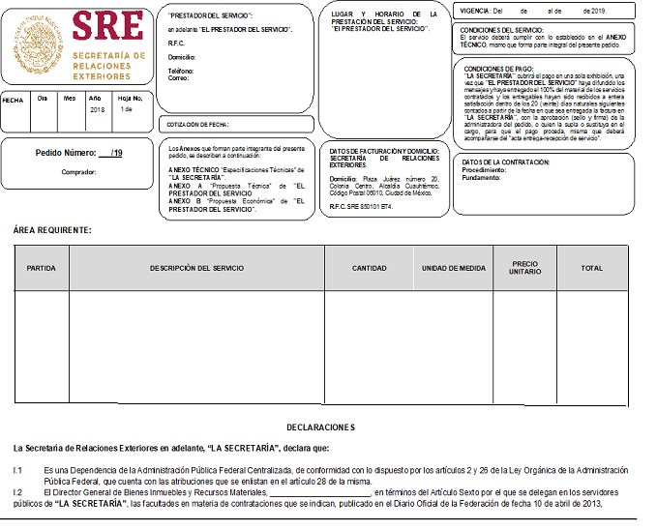
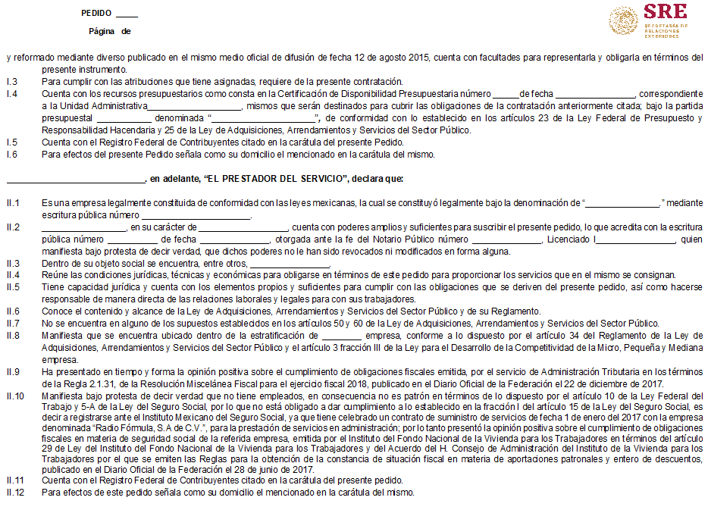
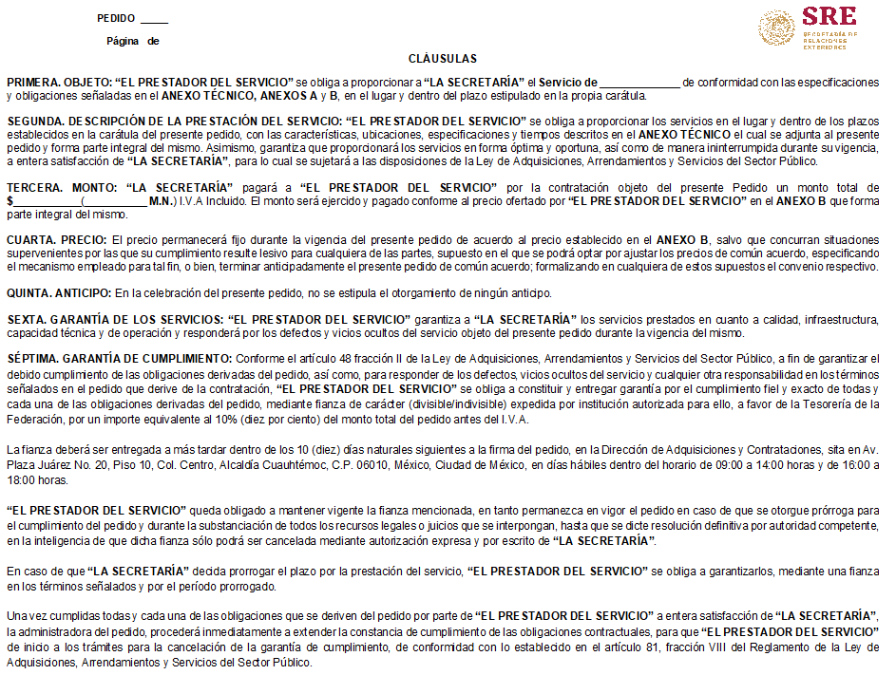
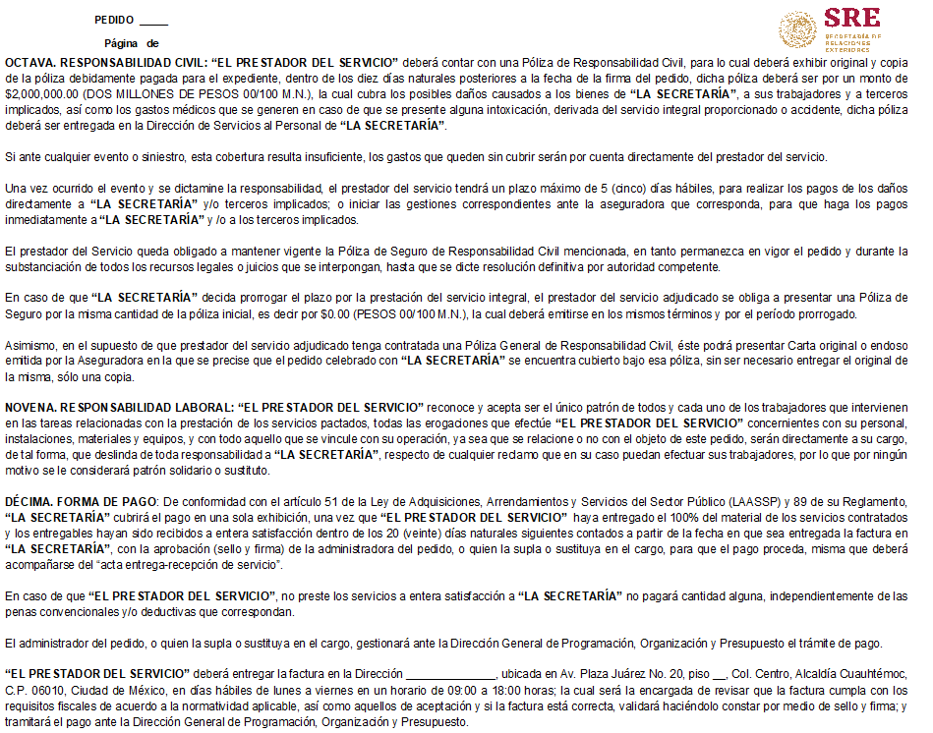
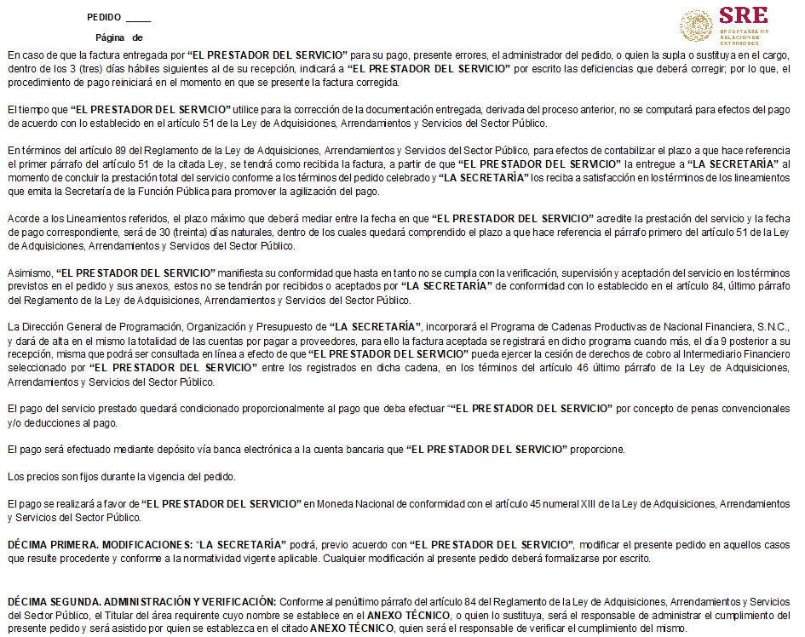
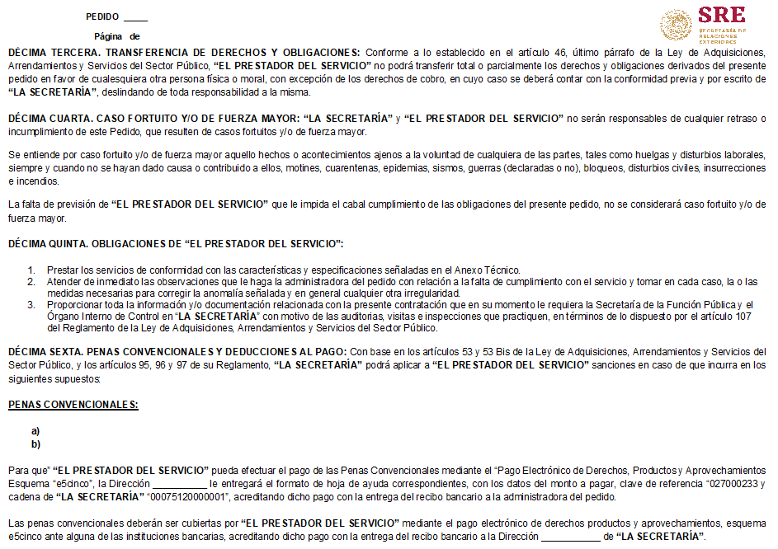
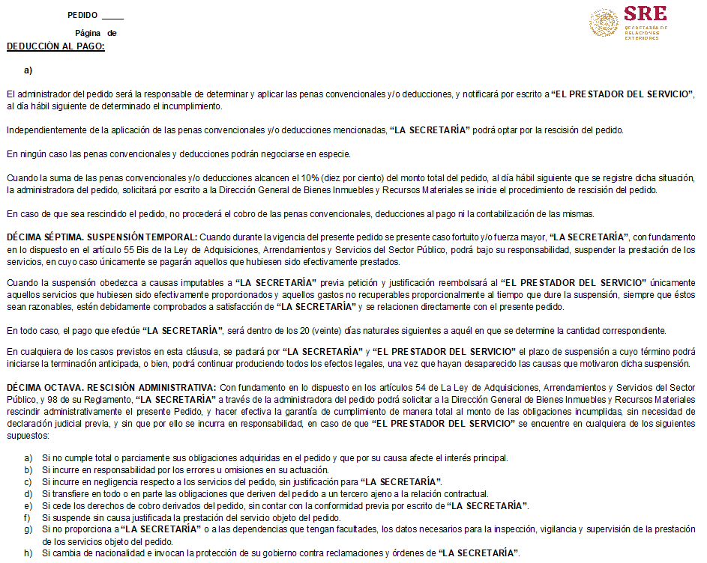
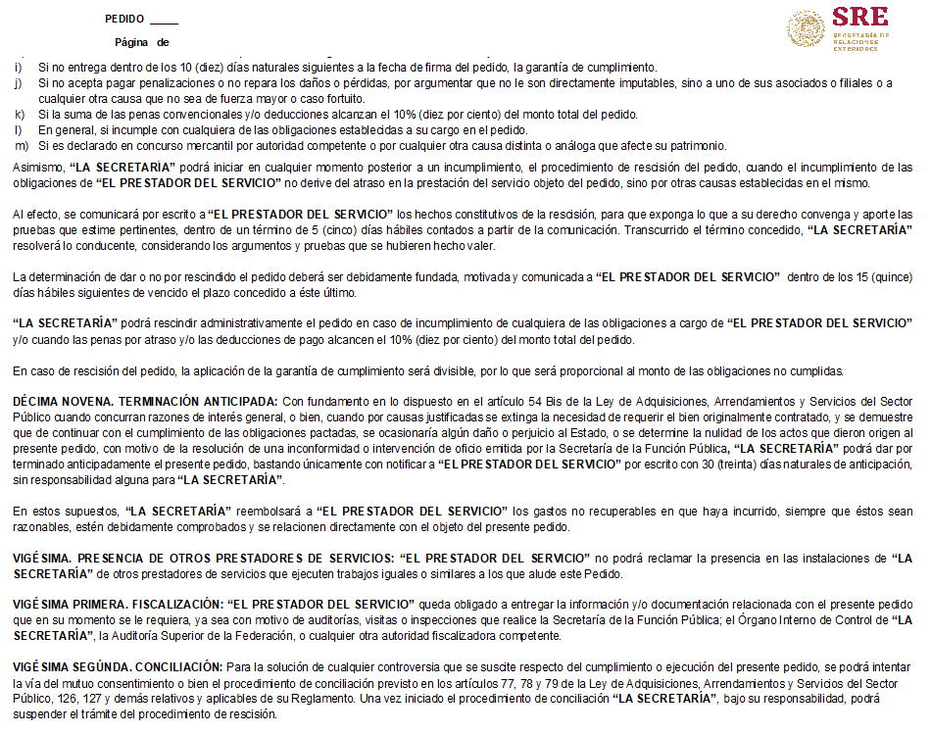
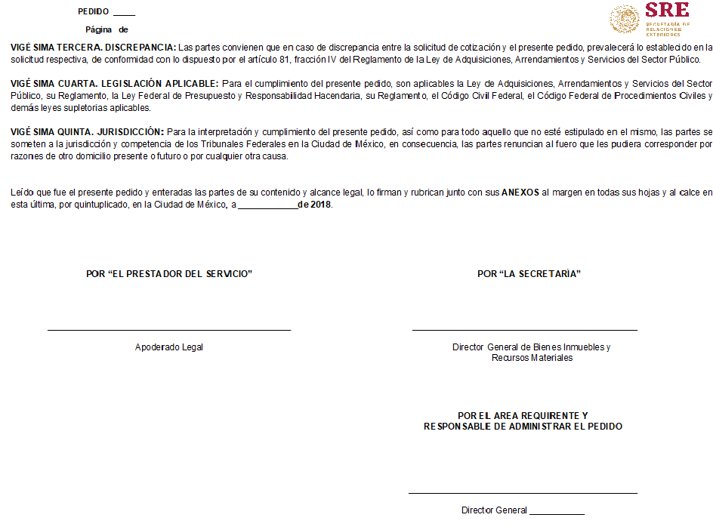

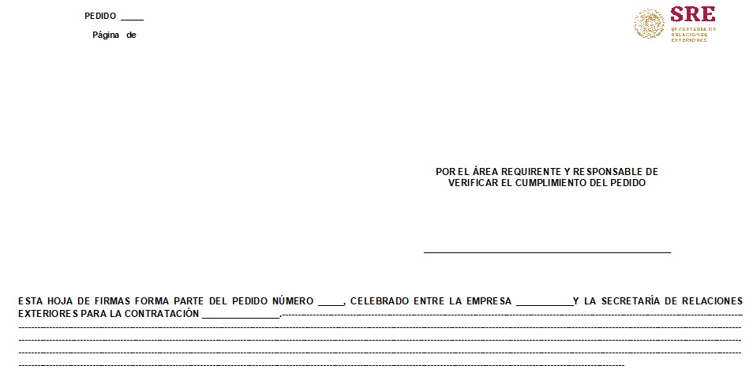

FORMATO 1 “ACREDITACIÓN DE EXISTENCIA Y PERSONALIDAD JURÍDICA”

SECRETARÍA DE RELACIONES EXTERIORES
DIRECCIÓN DE ADQUISICIONES Y CONTRATACIONES
P R E S E N T E

En cumplimiento al artículo 48, fracción V del “Reglamento”, (nombre del representante legal) manifiesto bajo protesta de decir verdad, que cuento con las facultades suficientes para comprometerme por sí o por mi representada en la Invitación a Cuando Menos Tres Personas Electrónica Nacional N° IA-005000999-E47-2019 para la contratación del servicio de elaboración e impresión de materiales de difusión de protección preventiva, y que los datos aquí asentados, son ciertos y han sido debidamente verificados, conforme a lo siguiente:

Razón o Denominación social de la Empresa.
Registro Federal de Contribuyentes:
Domicilio:
Calle y número:
Colonia: Alcaldía o Municipio:
Código Postal: Entidad Federativa:
Teléfonos: Fax:
Correo Electrónico
No. de Escritura Pública en la que consta el Acta Constitutiva: Fecha:
Nombre, número y lugar del Notario Público ante el cual se dio fe de la misma:
No. de folio mercantil y fecha de su inscripción en el Registro Público de la Propiedad y del Comercio:
Relación de accionistas
Apellido Paterno Apellido Materno Nombre (s)
Descripción del objeto social:
Reformas al acta constitutiva en su caso:

Nombre del apoderado o representante:

Datos del documento mediante el cual acredita su personalidad y facultades:

Nombre, número y lugar del Notario Público ante el cual se otorgó:

Lugar y fecha

Protesto lo necesario

(__________________________________________)
Nombre y Firma del representante legal del licitante

NOTAS:
1. El presente formato podrá ser reproducido por cada participante, debiendo respetar su contenido preferentemente, en el orden incluido.
2. El licitante deberá presentar copia simple del acta constitutiva, y en su caso las modificaciones, en las que se constate que el objeto social es acorde con los servicios que se pretenden adquirir.

FORMATO 2 “MANIFESTACIÓN DE NACIONALIDAD”

Fecha: _____________________________

SECRETARÍA DE RELACIONES EXTERIORES
DIRECCIÓN DE ADQUISICIONES Y CONTRATACIONES
P R E S E N T E

Nombre o Razón Social manifiesto que la empresa que represento tiene el interés de participar en la Invitación a Cuando Menos Tres Personas Electrónica Nacional N° IA-005000999-E47-2019 para la contratación del servicio de elaboración e impresión de materiales de difusión de protección preventiva.

Asimismo, para dar cumplimiento al Artículo 35 del “Reglamento” manifiesto bajo protesta de decir verdad que la persona Moral es de NACIONALIDAD MEXICANA.

A T E N T A M E N T E

(__________________________________________)
Nombre y Firma del representante legal del licitante

FORMATO 3 MANIFESTACIÓN DE LOS ARTÍCULOS 50 Y 60 DE “LA LEY”

Fecha: _______________________________

SECRETARÍA DE RELACIONES EXTERIORES
DIRECCIÓN DE ADQUISICIONES Y CONTRATACIONES
P R E S E N T E

A fin de participar en el procedimiento de Invitación a Cuando Menos Tres Personas Electrónica Nacional N° IA-005000999-E47-2019 para la contratación del servicio de elaboración e impresión de materiales de difusión de protección preventiva, nos permitimos manifestar que conocemos la Ley de Adquisiciones, Arrendamientos y Servicios del Sector Público y aceptamos participar con estricto apego a sus preceptos, y específicamente declaramos bajo protesta de decir verdad, que la empresa, el suscrito y los socios integrantes de la empresa que represento, no se encuentran en alguno de los supuestos de los artículos 50 y 60 de la Ley de Adquisiciones, Arrendamientos y Servicios del Sector Público.

_______________________________________________
Nombre y Firma del Representante Legal

FORMATO 4 “DECLARACIÓN DE INTEGRIDAD”

Fecha: _______________________________

SECRETARÍA DE RELACIONES EXTERIORES
DIRECCIÓN DE ADQUISICIONES Y CONTRATACIONES
P R E S E N T E

Nombre o Razón Social manifiesto que la empresa que represento tiene el interés de participar en Invitación a Cuando Menos Tres Personas Electrónica Nacional N° IA-005000999-E47-2019 para la contratación del servicio de elaboración e impresión de materiales de difusión de protección preventiva.

Nombre o Razón Social del Licitante ______________________________ manifiesto bajo protesta de decir verdad que por mí mismo o a través de interpósita persona, me abstendré de adoptar conductas para que los Servidores Públicos de la Dependencia, induzcan o alteren las evaluaciones de las propuestas, el resultado del procedimiento u otros aspectos que otorguen condiciones más ventajosas con relación a los demás participantes.

_______________________________________________
Nombre y Firma del Representante Legal

FORMATO 5 “MANIFESTACIÓN DE ESTRATIFICACIÓN DE LA EMPRESA”

Formato para que los licitantes manifiesten, bajo protesta de decir verdad, la estratificación que les corresponde como Mipymes, de conformidad con el Acuerdo de Estratificación de las Mipymes, publicado en el Diario Oficial de la Federación el 30 de junio de 2009

_________ de __________ de _______

SECRETARÍA DE RELACIONES EXTERIORES
DIRECCIÓN DE ADQUISICIONES Y CONTRATACIONES
P R E S E N T E

Me refiero al procedimiento de Invitación a Cuando Menos Tres Personas Electrónica Nacional N° IA-005000999-E47-2019 para la contratación del servicio de elaboración e impresión de materiales de difusión de protección preventiva, en el que mi representada, la empresa _________________, participa a través de la presente proposición.

Al respecto y de conformidad con lo dispuesto por el artículo 34 del Reglamento de la Ley de Adquisiciones, Arrendamientos y Servicios del Sector Público, MANIFIESTO BAJO PROTESTA DE DECIR VERDAD que mi representada está constituida conforme a las leyes mexicanas, con Registro Federal de Contribuyentes _________________, y asimismo que considerando los criterios (sector, número total de trabajadores y ventas anuales) establecidos en el Acuerdo por el que se establece la estratificación de las micro, pequeñas y medianas empresas, publicado en el Diario Oficial de la Federación el 30 de junio de 2009, mi representada tiene un Tope Máximo Combinado de _________________, con base en lo cual se estatifica como una empresa __________________.
De igual forma, declaro que la presente manifestación la hago teniendo pleno conocimiento de que la omisión, simulación o presentación de información falsa, son infracciones previstas por el artículo 8 fracciones IV y VIII, sancionables en términos de lo dispuesto por el artículo 27, ambos de la Ley Federal Anticorrupción en Contrataciones Públicas, y demás disposiciones aplicables.

A T E N T A M E N T E

_______________________
Nombre y Firma del Representante Legal

FORMATO 6 “RECEPCIÓN DE DOCUMENTOS (OBLIGATORIOS)”

Fecha: _________________

SECRETARÍA DE RELACIONES EXTERIORES
DIRECCIÓN DE ADQUISICIONES Y CONTRATACIONES
P R E S E N T E

Nombre o Razón Social, se relacionan los documentos que deben presentar los participantes en el procedimiento de Invitación a Cuando Menos Tres Personas Electrónica Nacional N° IA-005000999-E47-2019 para la contratación del servicio de elaboración e impresión de materiales de difusión de protección preventiva.

6.1 | Documentación Legal, Propuesta Técnica y Propuesta Económica su presentación es de carácter obligatorio.
Numeral 6.1.1 | La Documentación Legal y Administrativa deberá ser enviada a través del Sistema CompraNet (firmada electrónicamente); por lo que la falta de este requisito será motivo de desechamiento. | Presenta | No presenta
a) | ACREDITACIÓN DE LA EXISTENCIA LEGAL Y PERSONALIDAD JURÍDICA DEL LICITANTE  Los licitantes deberán acreditar su existencia legal y, en su caso, la personalidad jurídica de su representante en el acto de presentación y apertura de proposiciones, mediante el envío a través de CompraNet de un escrito en el que el firmante manifieste, bajo protesta de decir verdad, que cuenta con facultades suficientes para comprometerse por sí o su representada. Para este caso podrá utilizarse el Formato 1.
b) | ESCRITO DE NACIONALIDAD  Los Licitantes deberán manifestar bajo protesta de decir verdad que la EMPRESA es de NACIONALIDAD MEXICANA. Formato 2.
c) | DECLARACIÓN ESCRITA DE LOS ARTÍCULOS 50 Y 60 ANTEPENÚLTIMO PÁRRAFO DE “LA LEY”  Declaración escrita en papel membretado bajo protesta de decir verdad, de no encontrarse en los supuestos de los artículos 50 y 60 de “La Ley”. Se evaluará verificando que el documento contenga los mismos términos y condiciones del Formato 3 y se encuentre firmado bajo protesta de decir verdad por el representante, apoderado legal o persona que tenga facultades para representar a la empresa.
d) | DECLARACIÓN DE INTEGRIDAD  Presentar declaración de integridad en la que el licitante manifieste bajo protesta de decir verdad, en Formato 4 que por sí mismo o a través de interpósita persona, se abstendrá de adoptar conductas, para que los servidores públicos de la dependencia, induzcan o alteren las evaluaciones de las propuestas, el resultado del procedimiento u otros aspectos que otorguen condiciones más ventajosas con relación a los demás participantes, firmada por el licitante o su representante legal. Se evaluará verificando que el documento se encuentre firmado por el representante o apoderado legal.
e) | MANIFESTACIÓN DE ESTRATIFICACIÓN DE LAS MICRO, PEQUEÑA O MEDIANA EMPRESA (MIPYMES).  A fin de dar cumplimiento al artículo 34 del “Reglamento” y artículo 3 fracción III de la Ley para el Desarrollo de la Competitividad de la Micro, Pequeña y Mediana Empresa, deberán presentar escrito donde manifiesten bajo protesta de decir verdad la clasificación que guarda, si es micro, pequeña o mediana, conforme al Acuerdo por el que se establece la estratificación de este tipo de empresas publicado en el Diario Oficial de la Federación el 30 de junio de 2009. Formato 5.

Numeral 6.1.2 | Documentos de la Propuesta Técnica, cuya presentación es de CARÁCTER OBLIGATORIO, por lo que la falta de este será motivo de descalificación | Presenta | No presenta
a) | Propuesta técnica que contenga la transcripción y descripción de los bienes y demás especificaciones conforme a lo solicitado en las especificaciones técnicas del ANEXO UNO, de acuerdo a lo establecido en el numeral 3.8 Forma de presentar la propuesta de esta Convocatoria.

Numeral 6.1.3 | Documentos de la Propuesta Económica, cuya presentación es de CARÁCTER OBLIGATORIO, por lo que la falta de este será motivo de descalificación. | Presenta | No presenta
a) | Propuesta económica, para que este documento se considere en la evaluación será necesario que cumpla con lo siguiente: Se encuentre foliada y firmada electrónicamente, y respetando el contenido del ANEXO DOS.

6.1 | Documentación Legal, Propuesta Técnica y Propuesta Económica su presentación es de carácter obligatorio.
Numeral  6.1.4 | Documentación complementaria que NO AFECTA LA SOLVENCIA de la propuesta, por lo tanto, su omisión no será motivo de descalificación. | Presenta | No presenta
a) | Copia simple de la escritura pública con la constancia de inscripción en el Registro Público de Comercio y en su caso sus reformas o modificaciones que haya sufrido; que contenga el poder que se otorgue al representante legal, para la celebración de actos de administración o poder especial para suscribir pedidos o contratos.
b) | Copia simple de la Cédula de Identificación Fiscal.
c) | Copia de la Identificación Oficial de quien presenta la propuesta, como credencial para votar, pasaporte o cedula profesional.
d) | Escrito donde proporcione la dirección de correo electrónico del licitante.
e) | Documento vigente expedido por el Servicio de Administración Tributaria (SAT) con una antigüedad no mayor a 30 días naturales, expedido por el Servicio de Administración Tributaria (SAT), en el que se emita opinión del cumplimiento de las obligaciones fiscales en sentido positivo de conformidad con lo establecido en el artículo 32-D del Código Fiscal de la Federación y a las reglas 2.1.31 y 2.1.39 de la Resolución Miscelánea Fiscal para el año 2019, publicada en el Diario Oficial de la Federación el 22 de diciembre de 2017.
f) | Documento vigente con una antigüedad no mayor a 30 días naturales, expedido por el Instituto Mexicano del Seguro Social sobre la opinión de cumplimiento de obligaciones fiscales en materia de seguridad social, de conformidad con el procedimiento establecido en la regla quinta del ACUERDO ACDO.SA1.HCT.101214/281.P.DIR y su Anexo Único, dictado por el H. Consejo Técnico, relativo a las Reglas para la obtención de la opinión de cumplimiento de obligaciones fiscales en materia de seguridad social, publicado el 27 de febrero de 2015 en el Diario Oficial de la Federación, reformado mediante ACUERDO ACDO.SA1.HCT.250315/62.P.DJ dictado por el H. Consejo Técnico, relativo a la autorización para modificar la Primera de las Reglas para la obtención de la opinión de cumplimiento de obligaciones fiscales en materia de seguridad social, publicado en el Diario Oficial de la Federación el 03 de abril de 2015.
g) | Documento expedido por el INFONAVIT, con antigüedad no mayor a 30 días naturales, en el que haga constar que no tiene adeudos con el organismo firmado por el representante legal, en términos del Acuerdo del H. Consejo de Administración del Instituto del Fondo Nacional de la Vivienda para los Trabajadores por el que se emiten las Reglas para la obtención de la constancia de situación fiscal en materia de aportaciones patronales y entero de descuentos, publicado en el Diario Oficial de la Federación el 28 de junio de 2017.
h) | Escrito libre en el que deberá manifestar su aceptación de que se tengan por no presentadas sus proposiciones cuando el o los archivo (s) electrónico (s) en que se contengan y/o demás información enviada a través de CompraNet no pueda abrirse por tener algún virus informático o por cualquier causa ajena a la Convocante.
i) | Constancia del Registro Único de Personas Acreditadas (RUPA).

FORMATO 7 “TEXTO DE LA FIANZA PARA GARANTIZAR EL CUMPLIMIENTO”

A favor de la Tesorería de la Federación y a disposición de la Secretaría de Relaciones Exteriores
Para garantizar por la empresa____________________________________ representada por el___________________________, en su carácter de administrador único, con clave de registro federal de contribuyentes_________________, con domicilio en _____________________________., el fiel y exacto cumplimiento de todas y cada una de las obligaciones a su cargo derivadas del pedido de servicios relacionados con (descripción del bien o servicio) N° (del (pedido), de fecha (se celebró el pedido) que celebra con la Secretaría de Relaciones Exteriores, representada por los servidores públicos que suscribirán el pedido ______________________________, en su carácter de cargo, relativo a (descripción del objeto establecido en el pedido) con un importe máximo de $___________, (_________________) antes del Impuesto al Valor Agregado, la afianzadora declara: que la fianza se otorga en los términos del pedido de referencia a) que la póliza de fianza, estará vigente por el término de 1 (un) año, posterior a la recepción definitiva de (materiales o servicios entregados), para garantizar la buena calidad de los servicios, así como para el caso de que se otorgue prorroga al cumplimiento del pedido y durante la substanciación de todos los recursos legales o juicios que se interpongan hasta que se dicte resolución definitiva por la autoridad competente, salvo que las partes se otorguen el finiquito b) la afianzadora acepta expresamente someterse al procedimiento de ejecución establecido en el Artículo 282 de la Ley de Instituciones de Seguros y de Fianzas, para la efectividad de la presente garantía, procedimiento al que también se sujetara para el caso del cobro de intereses que prevé el Artículo 283 del mismo ordenamiento legal, por pago extemporáneo del importe de la póliza de fianza requerida; acepta lo preceptuado en los Artículos 282 y renuncia al contenido del Artículo 179, de la Ley de Seguros y de Fianzas en vigor, en caso de prorroga o espera, el plazo para el cumplimiento de esta fianza queda automáticamente prorrogada en concordancia con dicha prorroga o espera, asimismo para ser liberada esta fianza, será requisito ineludible la solicitud escrita de “EL PROVEEDOR”, a efecto de que “LA SECRETARÍA” manifieste por escrito la procedencia o no de dicha liberación.

FORMATO 8 MANIFESTACIÓN DE AUSENCIA DE CONFLICTO DE INTERÉS PARA EL CASO EN EL QUE EL PROVEEDOR SEA UNA PERSONA FÍSICA EN LOS PROCEDIMIENTOS DE CONTRATACIONES PÚBLICAS PARA LA SECRETARÍA DE RELACIONES EXTERIORES

En cumplimiento al “Decreto por el que se expide la Ley General del Sistema Nacional Anticorrupción; la Ley General de Responsabilidades Administrativas, y la Ley Orgánica del Tribunal Federal de Justicia Administrativa” publicado en el Diario Oficial de la Federación (DOF) el 18 de julio de 2016, la persona física, en su carácter de proveedor que suscribe y que resultó adjudicado en el procedimiento de contratación pública para el servicio ______________, cuyo nombre y firma aparece al final de este documento, manifiesta bajo protesta de decir verdad que no desempeña empleo, cargo o comisión en el servicio público o, en su caso, que a pesar de desempeñarlo, no se actualiza un Conflicto de Interés con la formalización del pedido, lo que hará del conocimiento del Órgano Interno de Control en la Secretaría de Relaciones Exteriores, previo a la celebración del acto jurídico en cuestión, tal como se prevé en el artículo 49, fracción IX de la Ley General de Responsabilidades Administrativas y los numerales 2 y 4 del Anexo Segundo, Manifiesto que Podrán Formular los Particulares en los Procedimientos de Contrataciones Públicas, de Otorgamiento y Prórroga de Licencias, Permisos, Autorizaciones y Concesiones del “Protocolo de Actuación en Materia de Contrataciones Públicas, Otorgamiento y Prorroga de Licencias, Permisos, Autorizaciones y Concesiones” publicado en el DOF el 20 de agosto de 2015 y reformado en fechas 19 de febrero de 2016 y 28 de febrero de 2017.

Asimismo, declara que en el presente proceso de contratación pública no existen vínculos o relaciones de negocios, personales o familiares, así como de posibles conflictos de interés con servidores públicos de mando superior, y con aquéllos que intervienen en dichos procedimientos de contratación para la Secretaría de Relaciones Exteriores.

Expresa estar de acuerdo con las manifestaciones contenidas en este documento, y tener pleno conocimiento del alcance legal en que puedan incurrir por acción u omisión, durante la vigencia de la contratación, al amparo de Artículo Primero, fracción II, Anexo Segundo, numerales 1, fracción IV, 2, 3, 4, 5, 6 y 7 del “Acuerdo por el que se expide el Protocolo de Actuación en materia de Contrataciones Públicas, Otorgamiento y Prórroga de Licencias, Permisos, Autorizaciones y Concesiones” publicado y reformado en el DOF como se menciona con antelación.

Se firma la presente previo a la suscripción del pedido número ______ en la Ciudad de México día ___ del mes de ________ del 2019.

NOMBRE DE LA PERSONA FÍSICA | FIRMA

Domicilio fiscal:
Teléfono:
Correo electrónico:

FORMATO 9. MANIFESTACIÓN DE AUSENCIA DE CONFLICTO DE INTERÉS PARA EL CASO EN EL QUE EL PROVEEDOR SEA UNA PERSONA MORAL EN LOS PROCEDIMIENTOS DE CONTRATACIONES PÚBLICAS PARA LA SECRETARÍA DE RELACIONES EXTERIORES

En cumplimiento al “Decreto por el que se expide la Ley General del Sistema Nacional Anticorrupción; la Ley General de Responsabilidades Administrativas, y la Ley Orgánica del Tribunal Federal de Justicia Administrativa” publicado en el Diario Oficial de la Federación (DOF) el 18 de julio de 2016, los socios y accionistas que ejercen control sobre la sociedad denominada __________________, que resultó adjudicada en el procedimiento de contratación pública para el servicio ________________ cuyos nombres y firmas aparecen al final de este documento, manifiestan bajo protesta de decir verdad que no desempeñan empleos, cargos o comisiones en el servicio público o, en su caso, que a pesar de desempeñarlo, no se actualiza un Conflicto de Interés con la formalización del pedido, lo que hará del conocimiento del Órgano Interno de Control en la Secretaría de Relaciones Exteriores, previo a la celebración del acto jurídico en cuestión, tal como se prevé en el artículo 49, fracción IX de la Ley General de Responsabilidades Administrativas y los numerales 2 y 4 del Anexo Segundo, Manifiesto que Podrán Formular los Particulares en los Procedimientos de Contrataciones Públicas, de Otorgamiento y Prórroga de Licencias, Permisos, Autorizaciones y Concesiones del “Protocolo de Actuación en Materia de Contrataciones Públicas, Otorgamiento y Prorroga de Licencias, Permisos, Autorizaciones y Concesiones” publicado en el DOF el 20 de agosto de 2015 y reformado en fechas 19 de febrero de 2016 y 28 de febrero de 2017.

Asimismo, cada uno de los socios y accionistas que ejercen control sobre la sociedad declaran que, en el presente proceso de contratación pública no existen vínculos o relaciones de negocios, personales o familiares, así como de posibles conflictos de interés con servidores públicos de mando superior, y con aquéllos que intervienen en dichos procedimientos de contratación para la Secretaría de Relaciones Exteriores.

Expresan estar de acuerdo con las manifestaciones contenidas en este documento, y tener pleno conocimiento del alcance legal en que puedan incurrir por acción u omisión, durante la vigencia de la contratación, al amparo de Artículo Primero, fracción II, Anexo Segundo, numerales 1, fracción IV, 2, 3, 4, 5, 6 y 7 del “Acuerdo por el que se expide el Protocolo de Actuación en materia de Contrataciones Públicas, Otorgamiento y Prórroga de Licencias, Permisos, Autorizaciones y Concesiones” publicado y reformado en el DOF como se menciona con antelación.

Se firma la presente previo a la suscripción del pedido número _____ en la Ciudad de México día ___ del mes de _________ del 2019.

Nombre del Socio o Accionista | FIRMA

Nota: En términos del artículo 49, fracción IX de la Ley General de Responsabilidades Administrativas se entiende que un socio o accionista ejerce control sobre una sociedad cuando sean administradores o formen parte del consejo de administración, o bien conjunta o separadamente, directa o indirectamente, mantengan la titularidad de derechos que permitan ejercer el voto respecto de más del cincuenta por ciento del capital, tengan poder decisorio en sus asambleas, estén en posibilidades de nombrar a la mayoría de los miembros de su órgano de administración o por cualquier otro medio tengan facultades de tomar las decisiones fundamentales de dichas personas morales.

Domicilio fiscal:
Teléfono:
Correo electrónico:

NOTA 1 “REQUISITOS QUE DEBEN REUNIR LAS FACTURAS”

Los requisitos que deben reunir las Facturas Electrónicas (CFDI) son:

- Clave del Registro Federal de Contribuyentes de quien los expida.
- Régimen Fiscal en que tributen conforme a la Ley del ISR (Consulte el procedimiento para obtener el régimen fiscal).
- Sí se tiene más de un local o establecimiento, se deberá señalar el domicilio del local o establecimiento en el que se expidan las Facturas Electrónicas.
- Contener el número de folio asignado por el SAT y el sello digital del SAT.
- Sello digital del contribuyente que lo expide.
- Lugar y fecha de expedición.
- Clave del Registro Federal de Contribuyentes de la persona a favor de quien se expida.
- Cantidad, unidad de medida y clase de los bienes, mercancías o descripción del servicio o del uso o goce que amparen.
- Valor unitario consignado en número.
- Importe total señalado en número o en letra,
- Señalamiento expreso cuando la prestación se pague en una sola exhibición o en parcialidades.
- Cuando proceda, se indicará el monto de los impuestos trasladados, desglosados por tasa de impuesto y, en su caso, el monto de los impuestos retenidos.
- Forma en que se realizó el pago (efectivo, transferencia electrónica de fondos, cheque nominativo o tarjeta de débito, de crédito, de servicio o el denominado monedero electrónico que autorice el Servicio de Administración Tributaria).
- Número y fecha del documento aduanero, tratándose de ventas de primera mano de mercancías de importación.
Además debe contener los siguientes datos:

- Fecha y hora de certificación.
- Número de serie del certificado digital del SAT con el que se realizó el sellado.

Las facturas electrónicas (CFDI) cuentan con un elemento opcional llamado "Addenda", que permite integrar información de tipo no fiscal o mercantil, en caso de requerirse. Esta “Addenda” debe incorporarse una vez que la factura haya sido validada por el SAT o el Proveedor de Certificación Autorizado (PAC) y se le hubiera asignado el folio.

Asimismo, se deben cumplir las especificaciones técnicas establecidas en la Resolución Miscelánea Fiscal y su Anexo 20, a saber:

- Utilizar el estándar del comprobante fiscal digital a través de Internet extensible [XML] (esquema-comprobante.xsd).
- Contemplar las reglas para la generación del sello digital de las Facturas Electrónicas (CFDI).

NOTA 2 “OCDE”

Nota informativa para participantes de países miembros de la Organización para la Cooperación y el Desarrollo Económico (OCDE)
El compromiso de México en el combate a la corrupción ha trascendido nuestras fronteras y el ámbito de acción del Gobierno Federal. En el plano internacional y como miembro de la Organización para la Cooperación y el Desarrollo Económico (OCDE) y firmante de la Convención para combatir el cohecho de servidores públicos extranjeros en transacciones comerciales internacionales, hemos adquirido responsabilidades que involucran a los sectores públicos y privados.
Esta convención busca establecer medidas para prevenir y penalizar a las personas y a las empresas que prometan o den gratificaciones a funcionarios públicos extranjeros que participan en transacciones comerciales internacionales. Su objetivo es eliminar la competencia desleal y crear igualdad de oportunidades para las empresas que compiten por las contrataciones gubernamentales.
La OCDE ha establecido mecanismos muy claros para que los países firmantes de la convención cumplan con las recomendaciones emitidas por ésta y en el caso de México, iniciará en noviembre de 2003 una segunda fase de evaluación –la primera ya fue aprobada-en donde un grupo de expertos verificará, entre otros:
- La compatibilidad de nuestro marco jurídico con las disposiciones de la convención.
- El conocimiento que tengan los sectores público y privado de las recomendaciones de la convención.
El resultado de esta evaluación impactará el grado de inversión otorgado a México por las agencias calificadores y la atracción de inversión extranjera.
Las responsabilidades del sector público se centran en:
- Profundizar las reformas legales que inicio en 1999.
- Difundir las recomendaciones de la convención y las obligaciones de cada uno de las actores comprometidos en su cumplimiento
- Presentar casos de cohecho en proceso y concluidos (incluyendo aquellos relacionados con lavado de dinero y extradición)
Las responsabilidades del sector privado contemplan:
- Las empresas: adoptar esquemas preventivos como el establecimiento de códigos de conducta, de mejores prácticas corporativas (controles internos, monitoreo, información financiera pública, auditorías externas) y de mecanismos que prevengan el ofrecimiento y otorgamiento de recursos o bienes a servidores públicos, para obtener beneficios particulares o para la empresa.
- Los contadores públicos: realizar auditorías; no encubrir actividades ilícitas (doble contabilidad y transacciones indebidas, como asientos contables falsificados, informes financieros fraudulentos, transferencias sin autorización, acceso a los activos sin consentimiento de la gerencia); utilizar registros contables precisos; informar a los directivos sobre conductas ilegales.
- Los abogados: promover el cumplimiento y revisión de la convención (imprimir el carácter vinculatorio entre esta y la legislación nacional); impulsar los esquemas preventivos que deben adoptar las empresas.
Las sanciones impuestas a las personas físicas o morales (privados) y a los servidores públicos que incumplan las recomendaciones de la convención, implican entre otras, privacidad de la libertad, extradición, decomiso y/o embargo de dinero o bienes.
Asimismo, es importante conocer que el pago realizado a servidores públicos extranjeros es perseguido y castigado independientemente de que el funcionario sea acusado o no. Las investigaciones pueden iniciarse por denuncia, pero también por otros medios, como la revisión de la situación patrimonial de los servidores públicos o la identificación de transacciones ilícitas, en el caso de las empresas.
El culpable puede ser perseguido en cualquier país firmante de la convención, independientemente del lugar donde el acto de cohecho haya sido cometido.
En la medida que estos lineamientos sean conocidos por las empresas y los servidores públicos del país, estaremos contribuyendo a construir estructuras preventivas que impidan el cumplimiento de las recomendaciones de la convención y por lo tanto la comisión de actos de corrupción.
Por otra parte, es de señalar que el Código Penal Federal sanciona el cohecho en los siguientes términos:
Artículo 222
Cometen el delito de cohecho:
- El servidor público que por sí, o por interpósita persona solicite o reciba indebidamente para sí o para otro, dinero o cualquier otra dádiva, o acepte una promesa, para hacer o dejar de hacer algo justo o injusto relacionado con sus funciones, y
- El que de manera espontánea de u ofrezca dinero o cualquier otra dádiva a alguna de las personas que se mencionan en la fracción anterior, para que cualquier servidor público haga u omita un acto justo o injusto relacionado con sus funciones.
Al que cometa el delito de cohecho se le impondrán las siguientes sanciones:
Cuando la cantidad o el valor de la dádiva o promesa no exceda del equivalente de quinientas veces la unidad de medida y actualización en el momento de cometerse el delito, o no sea valuable, se impondrá de tres meses a dos años de prisión, multa de treinta a trescientas veces la unidad de medida y actualización en el momento de cometerse el delito y destitución e inhabilitación de tres meses a dos años para desempeñar otro empleo, cargo o comisión públicos.
Cuando la cantidad o el valor de la dadiva, promesa o prestación exceda de quinientas veces la unidad de medida y actualización en el momento de cometerse el delito, se impondrán de dos años a catorce años de prisión, multa de trescientas a quinientas veces la unidad de medida y actualización en el momento de cometerse el delito y destitución e inhabilitación de dos a catorce años para desempeñar otro empleo, cargo o comisión públicos.
En ningún caso se devolverá a los responsables del delito de cohecho, el dinero o dadivas entregadas, las mismas se aplicarán en beneficio del estado.
Capítulo XI
Cohecho a servidores públicos extranjeros
Artículo 222 BIS
Se impondrán las penas previstas en el artículo anterior al que con el propósito de obtener o retener para sí o para otra persona ventajas indebidas en el desarrollo de conducción de transacciones comerciales internacionales, ofrezca, prometa o de, por sí o por interpósita persona, dinero o cualquier otra dadiva, ya sea en bienes o servicios:
- A un servidor público extranjero para que gestione o se abstenga de gestionar la tramitación o resolución de asuntos relacionados con las funciones inherentes a su empleo, cargo o comisión;
- A un servidor público extranjero para llevar a cabo la tramitación o resolución de cualquier asunto que se encuentre fuera del ámbito de las funciones inherentes a su empleo, cargo o comisión. o
- A cualquier personas para que acuda ante un servidor público extranjero y le requiera o le proponga llevar a cabo la tramitación o resolución de cualquier asunto relacionado con las funciones inherentes al empleo, cargo o comisión de este último.
Para los efectos de este artículo se entiende por servidor público extranjero, toda persona que ostente u ocupe un cargo público considerado así por la ley respectiva, en los órganos legislativo, ejecutivo o judicial de un estado extranjero, incluyendo las agencias o empresas autónomas, independientes o de participación estatal, en cualquier orden o nivel de gobierno, así como cualquier organismo u organización pública internacional.
Cuando alguno de los delitos comprendidos en este artículo se cometa en los supuestos a que se refiere el artículo 11 de este código, el juez impondrá a la persona moral hasta quinientos días multa y podrá decretar su suspensión o disolución, tomando en consideración el grado de conocimiento de los órganos de administración respecto del cohecho en la transacción internacional y el daño causado o el beneficio obtenido por la persona moral.

Tope Máximo Combinado = (Trabajadores) x10% + (Ventas anuales en millones de pesos) x 90%. Para tales efectos puede utilizar la calculadora MIPYME disponible en la página http://www.comprasdegobierno.gob.mx/calculadora Para el concepto “Trabajadores”, utilizar el total de los trabajadores con los que cuenta la empresa a la fecha de la emisión de la manifestación. Para el concepto “ventas anuales”, utilizar los datos conforme al reporte de su ejercicio fiscal correspondiente a la última declaración anual de impuestos federales, expresados en millones de pesos.

